**中电投电力工程有限公司**

**新能源电站综合数据采集与分析系统**

**软件开发服务**

**（广西项目）**

**技术协议**

委托方（买方）：**中电投电力工程有限公司**

受托方（卖方）： **深圳量云能源网络科技有限公司**

签订时间：**2021**年**xx**月 **xx日**目 录

一、总则 3

二、技术规范 3

2.1总体设计要求 3

2.1.1系统设计目标 3

2.1.2系统设计标准 3

2.1.3系统设计原则 5

2.1.4总体架构设计 6

2.1.5系统接口设计 7

2.2系统功能设计要求 8

2.2.1综合数据采集与传输系统设计 8

2.2.1.1数据采集 9

2.2.1.2数据传输 12

2.2.1.3数据发布 16

2.2.1.4数据接收与处理 17

2.2.1.5数据存储 18

2.2.2数据分析系统设计 23

2.2.2.1实时监测模块 23

2.2.2.2能效评估模块 31

2.2.2.3可靠性评估模块 38

2.2.2.4故障诊断模块 43

2.2.2.5资源分析模块 48

2.2.2.6综合报表模块 55

2.2.2.7数字档案模块 62

2.2.2.9系统管理功能模块 63

2.2.2.10移动客户端 66

三、项目施工管理 71

3.1项目管理规范 71

3.2项目组织机构 73

3.3项目文档 74

3.4技术资料及交付进度 74

四、测试与验收 76

五、项目培训 77

5.1培训目的 77

5.2培训形式 78

六、技术支持与售后服务 78

七、供货范围 78

# 总则

1.1本技术协议书仅适用于中电投电力工程有限公司新能源电站综合数据采集与分析系统软件开发服务(广西项目)。

1.2在双方的合作过程中，甲、乙双方应履行技术资料保密的责任和义务，绝不泄漏于第三方。

1.3卖方保证按照本技术标准和相关规范的要求进行软件开发。对国家、地方及行业有关强制性标准，必须满足其要求。

1.4卖方提供系统安装调试时所需的项目资料，有责任在保证安全和质量的前提下提供技术服务，包括：技术咨询、技术资料、使用说明书、维护说明书等。

1.5在现场安装和系统联调期间，买方有权派出技术人员参加，卖方有义务对其进行指导。

1.6本技术部分为合同的附件，与合同正文具有同等效力。

# 技术规范

## 2.1总体设计要求

### 2.1.1系统设计目标

基于国家电力投资集团广西电力有限公司南宁集控中心和生产管理系统的数据，开发一套数据采集与治理及综合分析系统。对集控和生产管理系统的数据进行采集、清洗、储存，建立高质量高安全的数据平台，基于数据平台开发数据分析应用，挖掘数据价值，提高企业生产和管理效率。同步将数据上传至上海大数据中心。

### 2.1.2系统设计标准

| **标准/文件号** | **文件名称** |
| --- | --- |
| GB/T 2900.53 | 电工术语 风力发电机组 |
| GB/T 30966.2 | 风力发电机组 风力发电场监控系统通信 第二部分：信息模型 |
| GB/T 50549 | 电厂标识系统编码标准 |
| NB/T 31071 | 风力发电场远程监控系统技术规程 |
| NB/T 31145 | 风电场标识系统编码规范 |
| 国家发展和改革委员会2014年14号令 | 电力监控系统安全防护规定 |
| NB/T 31004 | 风力发电机组振动状态监测导则 |
| IEC 61400-25 | 风力发电场监控通信原理及模型 |
| GB/T 13729 | 远动终端设备 |
| DL/T 5149 | 220kV～500kV 变电站计算机监控系统设计技术规程 |
| DL/T 667 | 远动设备及系统第 5 部分传输规约第 103 篇：继电保护设备信息接口配套标准 |
| DL/T 719 | 远动设备及系统第 5 部分传输规约第 102 篇：电力系统电能累计量传输配套标准 |
| DL/T 634.5104 | 远动设备及系统第 5-104 部分：传输规约采用标准传输协议集的IEC60870-5-101 网络访问 |
| DL/T 860 | 变电站通信网络和系统 |
| GB/T 26865.2 | 电力系统实时动态监测系统第 2 部分：数据传输协议 |
| DL/T5003 | 电力系统调度自动化设计技术规范 |
| DL/T 720 | 电力系统继电保护柜、屏通用技术条件 |
| DL476 | 电力系统实时数据通信应用层协议 |
| GB 2887 | 计算机场地技术要求 |
| GB50174-2017 | 数据中心设计规范 |
| GB 9361 | 计算机场地安全要求 |
| GB/T 15145 | 微机线路保护装置通用技术条件 |
| GB/T 15532 | 计算机软件单件测试 |

### 2.1.3系统设计原则

系统按照“标准化、高质量、高效率、安全性”的原则进行总体设计和系统配置，满足数量整合、深入分析的自动化运行管理要求。遵循智能化、先进性、易用性、灵活性、实时性、安全性、可靠性、稳定性和可扩展性的原则。

（1）高可靠性和稳定性原则

采用最新的互联网数据平台技术，分布式并行计算框架，支持海量数据的高速存储与数据挖掘。高速的数据采集与数据传输功能，全量实时数据的采集、传输与界面刷新频率可达到1秒。

（2）统一开放原则

系统采用开放式体系结构，提供开放式环境，支撑平台采用国际标准开发，所有功能模块之间的接口标准统一，支持用户应用软件程序的开发，保证能和其它系统互联和集成一体，或者很方便的实现与其他系统间的接口。

（3）易用性原则

系统前端开发采用当今主流的开发框架（如React/Vue/Angular），系统具有高度的人性化、可操作性，系统功能简单易用，系统的维护简单易行，通过简单的培训就能掌握系统维护管理的日常工作。

（4）标准化原则

系统遵从于统一的标准规范、执行统一的数据交换方案、采用统一的数据接口进行通讯。

（5）扩展性强、维护简便原则

设计具备易扩充性与易维护性，为今后扩充升级留有足够余地，以保护投资。系统在无需长时间中断网络运行的情况下实现系统的扩充和升级，以满足不断增长的应用需求。同时，应用系统在未来应用需求扩大时，能够方便地扩展系统功能。

（5）安全性原则

系统采用国产化操作系统，满足电网对电力监控系统的操作系统国产化的要求和整个系统运行安全。

### 2.1.4总体架构设计

（1）系统软件架构

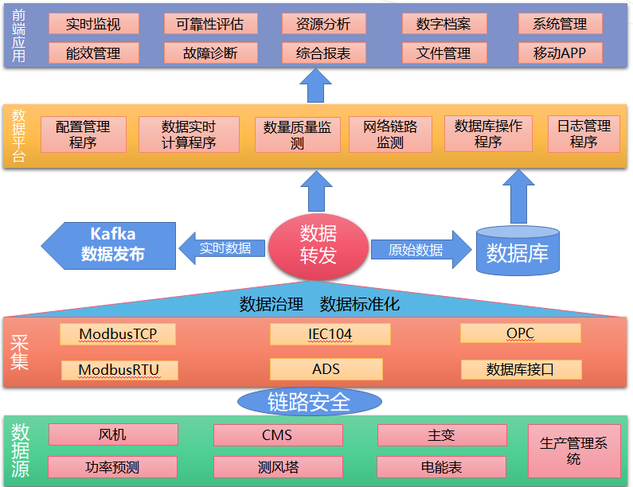

图2.4-1 综合数据采集与分析系统架构图

（2）系统网络拓扑图

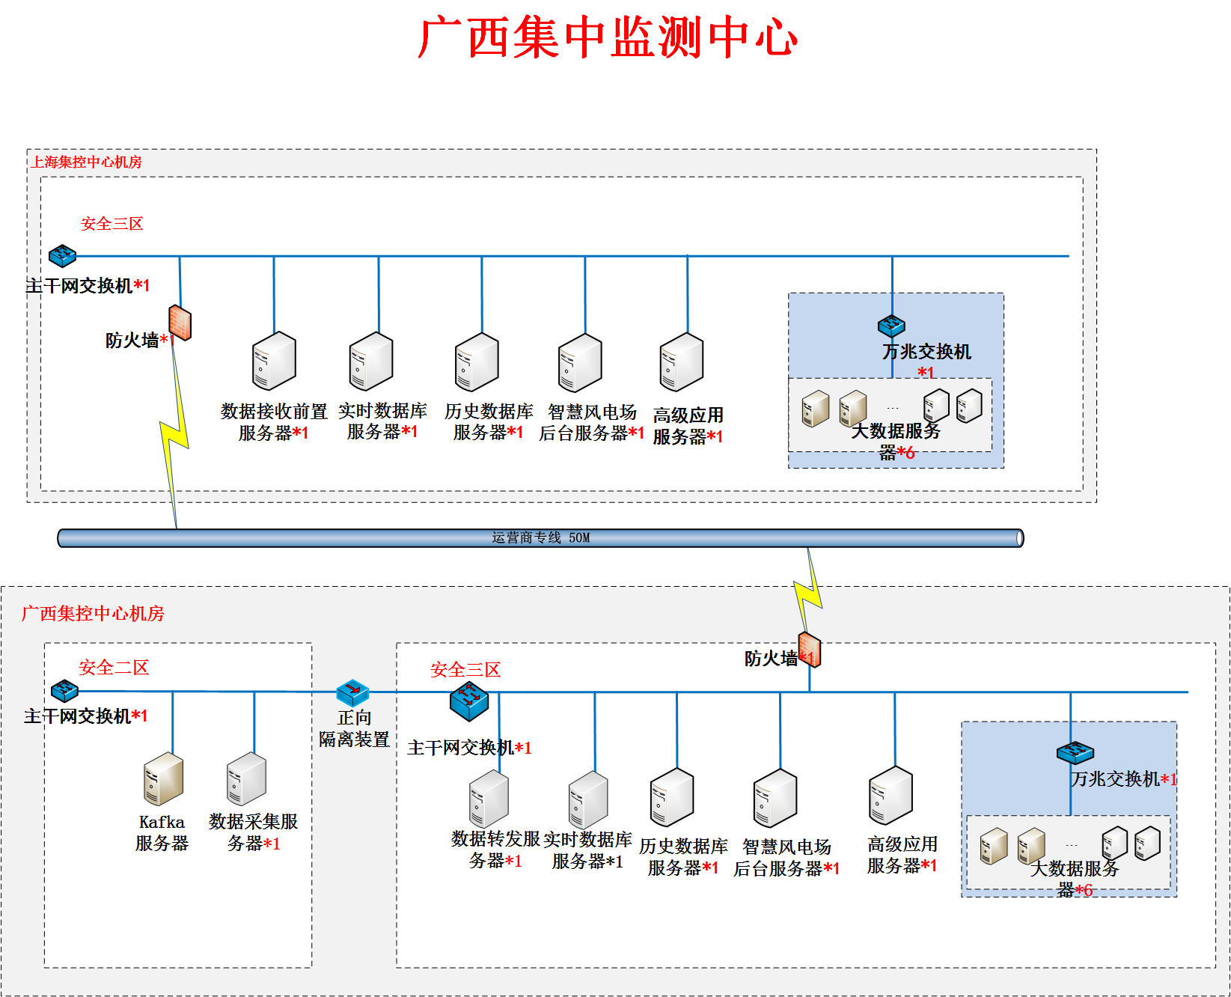

### 2.1.5系统接口设计

1. 内部数据交互接口

系统内部模块之间主要采用私有协议，设计私有协议数据包MtcpPack。 为了传输协议更高效、更安全可控，正向隔离内外的数据发送和接收服务，场站侧和集控中心侧的数据交互，也会采用内部私有协议，

私有协议数据包 MtcpPack，作为一个“消息”或“数据包”，是网络交互、控制命令、消息队列、文件缓存的基础，可表达设备集的IO点的瞬时数据、控制命令消息等，是内部系统之间交互的基础通用协议。

MtcpPack是对私有交互消息的封装，具有自说明长度、压缩、校验、层级嵌套、可扩展性强等特点。基于TCP协议的二进制消息格式，可实现收发双方自动向前、向后格式兼容，可灵活扩展自定义标签，对应用层屏蔽网络传输细节。

1. 外部通信数据接口

对外交互基于HTTP，主要采用符合RESTful风格的Http Json消息，容易实现，应用广泛，具有通用性。所有RESTFul Json 消息采用异步交互方式，都带同步应答确认。基于异步消息，可降低服务间耦合度，可实现数据断点缓存等功能。

基于通用的消息格式，可根据业务实际需求对通用消息进行自定义扩展。对所有类型的自定义消息，都定义对应的校验模型jsonSchema 。通过jsonSchema 详细定义自定义json数据包的结构信息，包括字段名称、是否必须、数据类型、通配符校验、对象类型（是否数组） 等等。

扩展的自定义消息格式，包括jsonSchema 名称。消息格式验证服务登记了所有注册的消息格式类型，通过jsonSchema文件进行定义。基于消息格式验证，可确保消息实例结构符合对应的jsonSchema模型，确保消息实例符合约定格式。

1. 二次开发接口

二次开发接口采用Kafaka。

Kafka是一种高吞吐量的分布式发布订阅消息系统，有如下特性：

* 通过O(1)的磁盘数据结构提供消息的持久化，这种结构对于即使数以TB的消息存储也能够保持长时间的稳定性能。
* 高吞吐量：即使是非常普通的硬件Kafka也可以支持每秒数百万的消息。
* 支持通过Kafka服务器和消费机集群来分区消息。
* 支持[Hadoop](https://baike.baidu.com/item/Hadoop)并行数据加载。
* 构造实时流数据管道，可以在系统或者应用之间可靠的获取数据。
* 构建实时流式应用程序，对这些流数据进行转换或者影响。

## 2.2系统功能设计要求

### 2.2.1综合数据采集与传输系统设计

数据采集及传输系统按照实现集控中心的集控系统和生产管理系统的数据采集及数据治理为目标进行设计，通过接口方式或者读取数据库表的方式采集数据源，数据源包括集控系统Ⅲ区数据、生产管理系统数据。

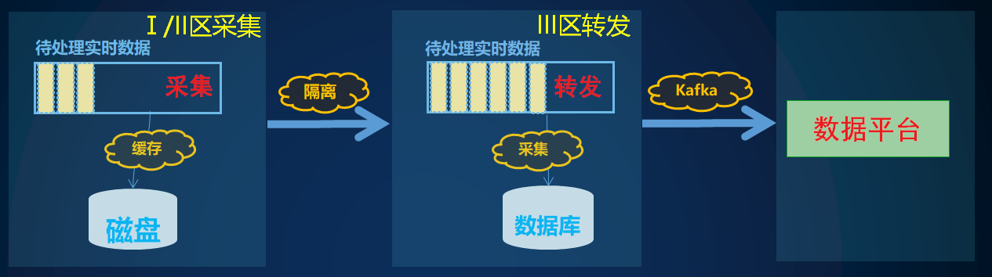

图2.2.1-1 数据采集传输框架图

#### 2.2.1.1数据采集

数据采集通过前置适配器将集控系统中的不同厂家、不同设备、不同通信协议、不同通信介质的数据进行统一采集。前置适配器支持的设备有：风机、测风塔、升压站、箱变等等。前置采集系统具有以下四大功能：

（1）前置系统运行占用系统资源少，稳定。

（2）支持多种通信协议。

（3）支持直连数据库，实现数据库数据抓取。

（4）支持高频数据录波、断网续传。

在实施数据采集时，会采用相应的优化方案进行处理来保证采集数据的正确性，具体方案如图2.2.1.1-1所示：

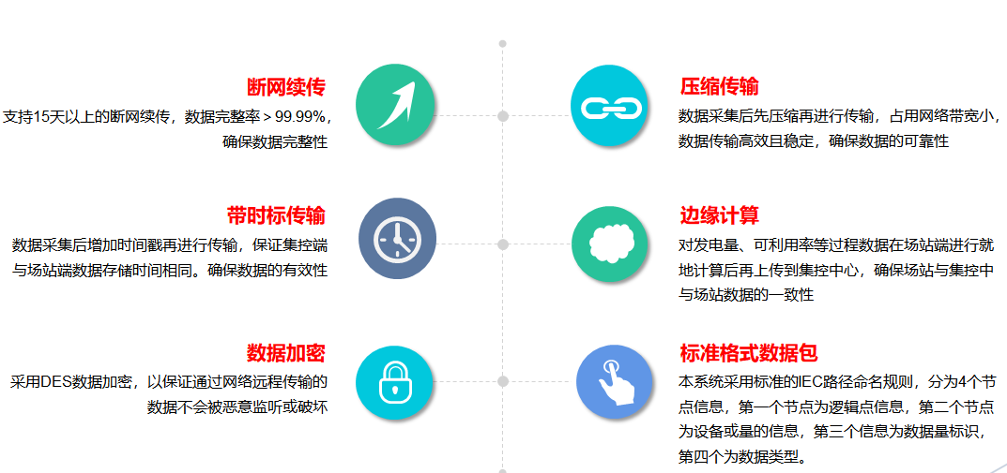

图2.2.1.1-1 数据采集

##### 2.2.1.1.1风机数据采集

采集集控系统中的风机运行数据，包括以下几类：

（1）风机运行状态信息。

（2）风机运行数据（实时风速、风向、对风角、有功功率、无功功率、功率因数、电网频率、L1电压、L2电压、L3电压、L1电流、L2电流、L3电流，发电机转速、风轮转速、风向机舱夹角、偏航角度、桨距角，环境温度、塔底温度、机舱温度、塔底控制柜温度、机舱控制柜温度）。

（3）风机部件数据，包括主控柜（散热风扇工作状态，加热器工作状态）、变频器系统（温度，散热电机工作状态，电压，电流）、变桨系统（设定角度，实际角度，电器柜温度，变桨电机温度，加热器工作状态）、发电机系统（散热电机工作状态，电压，电流，发电机前轴承温度、发电机后轴承温度、U转子线圈温度、V转子线圈温度、W转子线圈温度）、齿轮箱（油温，齿轮箱前轴承温度、齿轮箱后轴承温度、齿轮箱油池温度、轴承温度、齿轮箱油压，油泵电机工作状态）、液压系统（液压站压力、刹车模式、液压油温度）、主轴承温度等。

（4）风机故障信息：变频器故障、偏航故障、变桨系统故障、齿轮箱故障、发电机故障、油泵故障、液压站故障、控制系统故障、刹车系统故障、、冷却系统故障。

（5）事件代码和事件发生时间。

系统对上述数据的采样频率最小为1秒，频率可调节。

##### 2.2.1.1.2振动监测数据采集

从集控系统或者生产管理系统采集风机的振动测点的速度、加速度等数据。

##### 2.2.1.1.3升压站数据采集

采集集控系统中的升压站监控数据，采集数据包括：

升压站的断路器位置信号、隔离开关位置信号、远方/就地控制信号、变压器分接头位置信号、箱变开关位置信号。电压、电流、有功功率、无功功率、功率因数、变压器温度等模拟量数据。

##### 2.2.1.1.4功率预测设备数据采集

从集控系统采集各风场的风功率预测系统上传的预测结果数据。

##### 2.2.1.1.5电能表数据采集

采集集控系统中各风场的电能表数据，包括上送的电能量计量信息、风机出口电量数据、线路电能表数据、由升压站SCADA采集的电度表数据和关口表数据等。

##### 2.2.1.1.6测风塔数据采集

采集数据主要有：10米高度的风速、风向、气压、温度、湿度。30米、50米、70米高度的风速、风向。每类的数据采样频率均为10分钟，采样点的数据包括采样周期内的标准偏差、平均值、最大值和最小值，显示时以平均值为准。

##### 2.2.1.1.7全场数据实时运算

系统可对采集的各种数据量进行计算、统计，并生成新数据。计算与统计可以是周期启动、变化启动、事件启动、定时启动和人工启动。

系统提供算术运算、逻辑运算、条件判断，并提供一些常用函数。

系统提供统计功能，如按日、月、年对断路器分合次数、设备运行时间进行统计，电度脉冲累加等。

模拟量数据和累计量数据会被记录和分析，按照用户要求处理带质量标志的典型数据和各时段相应数据的最大/最小值及发生时间、平均值等，统计峰谷平负荷和电量，并将有关数据与计划值进行比较，提供误差分析结果。长期保存用户定义的数据，对修改过的历史数据给出标志，并作记录。对历史数据可用曲线形式和表格形式表达，并可在系统任一工作站上查看。主要包括：

（1）计算处理；

（2）统计分析处理；

（3）累计处理。

提供数据实时运算引擎，可以将实时数据进行聚合、分组、运算等操作，得出全场生产状态的计算量，还可由用户自定义报警阈值动态生成告警信息，并将其与设备数据一并上送到上级系统，从而达到提高计算数据精确度，减轻中心端计算压力的效果。

#### 2.2.1.2数据传输

##### 2.2.1.2.1数据统一传输规范

**（1）数据传输技术**

实时数据传输通过TCP方式通讯，且可以穿透正向隔离将数据传输到三区传输服务器，三区传输服务器将数据主动上送至数据中心侧，采用NIO（异步非阻塞IO）的通信机制。

多线程发送。可同时向多个服务端发送数据，线程各自独立，互不影响；

多数据模板。每个客户端可根据配置不同的数据模板发送不同的数据；

多种发送频率。每个客户端以可配置的频率发送，同时各个驱动数据发送频率同样可配置，达到节省带宽的作用；

每个客户端均可断线重连。每个客户端都有断线重连功能，断开后可自动恢复；

每个客户端均可实现断点续传。每个客户端都有各自独立的断点续传功能；

**（2）实时数据传输规约**

实时数据传输通过TCP 通讯，将数据主动上送至数据中心侧。每次发送的数据包中只包含1台设备的数据。具体结构见表2.2.1.2.1-1、2.2.1.2.1-2。

表2.2.1.2.1-1单台设备数据包格式

|  |  |  |  |  |
| --- | --- | --- | --- | --- |
| 序号 | 内容 | 解释 | 备注1 | 备注2 |
| Byte1 | 0x70 | 起始符 |  | 数据报头 |
| Byte2 | 0x6c |
| Byte3 | 0x61 |
| Byte4 | 0x79 |
| Byte5 | Y1 | 年（无符号整形） | 低位在前，高位在后 |
| Byte6 | Y2 |
| Byte7 | M | 月 |  |
| Byte8 | D | 日 |  |
| Byte9 | H | 时 |  |
| Byte10 | M | 分 |  |
| Byte11 | S | 秒 |  |
| Byte12 | L | 后续字节数（无符号整形） | 低位在前，高位在后 | 校验是否为数据流 |
| Byte13 | L |
| Byte14 |  | 协议版本号 | 协议版本号从1开始 |  |
| Byte15 | Id1 | 风场id（无符号长整形） | 监控中心风场编号 | 每次只发送一台风电机组或者升压站等设备的数据 |
| Byte16 | Id2 |
| Byte17 | Id3 |
| Byte18 | Id4 |
| Byte19 | DeviceID | 设备类型编号 | 01~0A：1风电机组、2升压站、3电能表、4测风塔、5功率预测，08~0C预留 |
| Byte20 | TypeID | 设备型号（无符号整形） | 比如设备类型为风电机组，如UP77-1500对应通讯编号111 |
| Byte21 |
| Byte22 | Count | 设备id（无符号整形） | 设备编号：比如1号风电机组，2号风电机组，升压站设备id等，设备编号与监控中心设备编号对应。 |
| Byte23 |
| Byte24 | Length | 设备数据个数（无符号整形） | 数据个数指发送设备协议点表中模拟量和开光量的总个数 |
| Byte25 |
|  | Data1 | 数据 | 数据可为：int, float, double, char等类型，数据中心侧按照风电场发送端的点表及类型解析数据。 |
|  | Data2 | 数据 |
| ByteN | …… | 数据 |

表2.2.1.2.1-2设备类型说明

|  |  |
| --- | --- |
| 设备类型 | 解释 |
| 1 | 风电机组 |
| 2 | 升压站 |
| 3 | 电能表 |
| 4 | 测风塔 |
| 5 | 功率预测 |
| 6 | AGC |
| 7 | AVC |
| 8 | 预留 |
| 9 | 预留 |
| 0A | 预留 |
| 0B | 预留 |
| 0C | 预留 |

##### 2.2.1.2.2数据压缩

采用无损压缩算法对TCP发送的数据流进行压缩，保证在现有带宽能满足数据传输的要求。

##### 2.2.1.2.3数据加密

系统提供传输数据流的加密功能，可选用多种加密算法，支持国产加密算法。

对推送的数据流实时进行加密传输，同时提供对端的解密算法，为设备数据的安全性添加更多保障。

采用DES数据加密，以保证通过网络远程传输的数据不会被恶意监听或破坏，保障系统的底层数据安全。DES数据加密在网络上传输有很高的效率，并且有很高的安全性、可靠性，从而更好地满足对系统安全性的特殊要求。

##### 2.2.1.2.4自动重连功能

数据传输系统能够实现各网络节点的自动重连的功能。

##### 2.2.1.2.5断点续传功能

在网络或者中心服务器端出现问题时，能够实现将数据存储在就地服务器，网络中断问题解决后，数据以原数据包格式或其它形式上送至中心服务器，保证数据的连续性。系统自动监测数据传输情况，遇到异常时自动触发缓存机制。缓存启用与否根据场景自动触发，包括并不限于：网络硬件故障；软件故障；服务器硬件故障；防火墙配置故障；护网专项活动。

缓存文件进行统一有效管理，设置缓存标签，采集、转发、中心侧，标签全部独立。依据网络传输性能及情况对数据包进行分流或限流处理。

缓存文件数量、大小可以设置，续传开始时间及续传时间间隔可配置。

缓存文件到达一定数量可自动进行压缩，如果缓存文件超过设定的最大容量时，可以滚动缓存，即删除最老的缓存文件，写入新的缓存文件。

##### 2.2.1.2.6网络参数可配置

开放系统内部的多种参数接口以便于用户进行设置及调优，用户后续可自行根据需求增加和配置需要的数据处理组件及配置参数，包括但不限以下参数：

1）网络参数：是否采用长连接、发送缓冲区空间、接收缓冲区空间、连接超时判断时间、重连等待时间、发送频率等。

2）程序参数：系统缓存空间、日志输出等级、存储位置和周期、最大保存数量等。

同时配置方式简洁，步骤明确；

1. 配置过程可视化，过程和结果图形化可见，所见即所得；

2）配置结果可复制，具备配置文件导入和导出的功能，具备批量泛化能力。

##### 2.2.1.2.7传输性能

数据传输最小时间间隔为1秒，在网络拥塞或者带宽不足的情况下，将未发送的数据缓存起来，等带宽恢复时再进行续传。

##### 2.2.1.2.8传输监测

（1）数据链路监测

实时监测各传输节点通讯状态，出现异常时可自动推送报警信息并写入日志文件，并在可视化界面展示报警信息，给出详细的异常点监测分析结果。监测的内容应该包括但不限于以下内容：

1）物理中断：物理通道中断导致的数据不刷新；

2）链路中断：TCP/UDP链路中断导致的数据不刷新；

（2）数据测点异常监测

1）单点数据质量监测：可通过配置判断条件，对单个数据点位的质量数据质量进行实时监测，当出现模拟量数据保持、数据超越合理范围、数据信息缺失、连续数据异常跳变等情况时，自动推出报警信息并写入日志文件；

2）数据关联量质量监测：通过可配置判断逻辑条件，针对多个逻辑关联变量的物理特性，对数据的可信度进行判断，但可信度低于预设阈值时，可自动推出报警信息并写入日志文件。

同时系统对所有情况进行界面直观化展示，异常发出时自动发出报警，结合预警、自诊断系统给出异常链路及异常点。

#### 2.2.1.3数据发布

数据统一发布系统可将采集到的设备实时数据或计算量数据进行汇聚，生成一个或多个数据发布实例，可向生产管理等第三方系统提供数据源支持。

系统应可实现数据流链式多路由转发，实现多路设备数据流汇入并进行多路数据目的地址路由转发功能。

##### 2.2.1.3.1标准化发布

系统具备将生产数据转为标准工业协议形式进行发布的能力，如Modbus、IEC104等。Modbus发布可支持满区满位发布能力，每功能区65535寄存器点位，整体10万点刷新在1秒级完成。

##### 2.2.1.3.2多实例多从站发布

系统提供同时发布多个实例多个从站的能力。

##### 2.2.1.3.3多发布方案

系统具备为多个数据消费者提供不同数据发布方案的能力。

##### 2.2.1.3.4安全性及连接保护

Modbus、IEC104发布服务应提供IP黑、白名单过滤能力。

Modbus、IEC104发布服务提供客户端连接上限的控制能力。

#### 2.2.1.4数据接收与处理

##### 2.2.1.4.1数据接收

广西端、上海端具备根据发送协议解析实时数据、历史数据的功能；具备实时数据、历史数据透明解压缩与解密能力；

具备处理异构数据的能力，满足海量数据抽取的高性能要求，具有良好的兼容性，保证多源的集中操作，提高数据处理效率。

支持的平台包括SUN Solaris、Linux、Windows等标准通用接口（如ODBC/JDBC）及原厂商自己的专用接口设计。

支持的数据源有：Hadoop、Spark、HBase、Redis、MongoDB、DB2、Informix、Oracle、Sybase、SQL Server、Teradata、OleDB、SAS、Text、Excel、SAP、PeopleSoft、IMS、VSAM、QSAM on 390、FTP、XML、Message Queue、Weblog等。

##### 2.2.1.4.2数据写入

广西端、上海端具备多种方式向数据分析平台进行数据写入能力，支持分布式队列异步写入及数据分析平台同步写入。支持的数据组件有：Kafka、HDFS、MapReduce任务接口、HBase、Redis、MongoDB等。

支持HDFS或No-SQL数据自动导入庚顿数据库。

支持非关系型数据向关系库数据库或常用格式进行导出，如DB2、Oracle、MySQL、inforbright、mariaDB、Sybase、SQL Server、Text、CSV、Excel、Access等。

##### 2.2.1.4.3异常处理机制

异常机制主要考虑数据重传、流程异常方面的问题，建立相关的数据重传机制和异常反馈机制，降低风险。

（1）数据重传机制

数据重传机制包括两个方面：

* 数据接收时间窗口设置，使数据重传导致的影响限定在一个合理的区间，从而使系统更加稳定，风险可控；
* 数据重传审批机制，超出数据接收时间窗口的数据更新必须通过审核后安排进行，做到系统可管可控。
* 数据重传流程调度，审批通过后数据重传以作业任务形式添加至任务列表中，进行统一调度处理。

（2）异常反馈机制

针对数据处理环节发生异常，例如数据丢失、字段类型错误等情形，凡是涉及与外部系统进行数据交互的环节有必要建立常态化异常反馈机制，通过系统手段与工单结合模式构建快速问题解决通道，保障数据的准确可用。

#### 2.2.1.5数据存储

系统综合采用列式储存数据库和关系型数据库的方式实现数据的存储与处理。需要接入的数据包含采集的实时数据、统计数据、字典数据、管理类数据等。需要提供的技术能力包括：数据采集接入、数据清洗、实时分析、数据预览及统计、数据可扩展能力、数据容灾能力。

数据库需要采用统一的信息编码，编码的标准必须遵循国家、行业的相关标准及本企业的信息编码的有关标准，当标准之间不一致时，应遵循最高标准。系统应支持主流数据库的数据存储与数据接入。

数据库软件满足如下要求：

1）数据库功能要求

具备通用的E-R建模能力，可由应用开发人员建模。提供图形化和命令行的数据库工具，可完成表定义，数据操作，配置数据库。

系统应提供访问数据库的接口，进行参数数据和历史数据的查询和处理。

具备在线备份和恢复功能，备份时不需要中断应用，可定义备份定时策略，可增量备份和全备份。

2）数据库接口要求

支持JDBC，OLEDB、ODBC标准接口，SQL符合SQL92标准，具有完备的各类约束定义功能，符合事务的ACID特性。

3）数据库性能要求

具备客户端缓存能力，缓存时间不少于10天，并可以用于恢复数据。且服务器中断期间保证监控功能正常运行。

数据库至少提供以下功能：

1）分布式数据管理功能：系统具有分布式的数据库环境，各种数据库分布在多个不同的服务器之间，并通过网络和数据交换来实现协调运行。提供分布式的数据库管理系统，优化管理全网分布式数据库。

2）多并发数据请求功能：数据库服务进程采用多进程和多线程机制，当有多个数据库服务请求同时发出时，数据库服务进程会产生新的进程或线程来响应这些请求，以提高系统的并发性，达到快速响应的目的。

3）具备保证数据完整性的功能：采用事务机制来保证数据的完整性。一个事务包含的操作要么都被执行，要么都被回滚。

4）具备保证数据一致性的功能：保证分布式数据库环境下各数据库之间的数据一致性。当任一数据库的数据被合法修改后，所有的其它数据库中相关的数据及时自动更新。

5）具备数据可靠和安全存储的功能：保证数据库进行切换时不丢失数据，甚至保证当数据库全部故障时，系统仍然能够完成主要功能，且不丢失任何已提交数据。并提供数据存取和操作的安全保障，尽量保证数据库不被破坏。

6）具有完备的数据接口：提供完整的数据访问API，以支持用户的二次开发和第三方系统的顺利接入。API接口通过权限功能模块保证二次开发和系统接入不会对关系库中数据的安全性产生影响。

7）遵循标准化：模型数据管理遵循国际标准，包括IEC 61970 CIM/CIS、ANSI SQL等。用户不仅能通过用户图形界面与数据库发生交互，还能通过ANSI SQL 兼容的查询语言直接与数据库相交互；报告的生成及其他非实时应用程序，应能采用ANSI SQL 规范访问数据。数据显示和数据库定义中，采用统一的通用命名规则，达到整个系统中名称标识唯一。

##### 2.2.1.5.1数据存储方案

将南宁集控中心二区或三区的数据通过Kafka等接口方式采集并储存在南宁集控中心安全三区新增服务器中。数据存储满足以下需求：

（1）对转发到安全三区设备的海量数据进行上传、整合以及持久化存储，并给予云计算技术，为系统提供强大的数据实时及非实时数据的运算、分析能力；

（2）采用庚顿数据库实现对全部数据的实时处理和历史存储。

（3）采用列式存储数据库inforbright实现全部数据的大数据解决方案，为后期设备生产数据的大数据分析和挖掘提供支持；

（4）采用关系型数据库Mysql实现对分析统计结果数据的储存。

（5） 数据上传至上海大数据平台后，在上海端部署软件进行数据接收和入库，数据存储在IB库和MySQL数据库。

##### 2.2.1.5.2数据存储

实时数据存储通过调用对应的API方法实现历史数据的存储。历史数据存储调用接口使用缓冲池的方式，实现高速接收、批量写入磁盘。

结果数据存储实现统计结果数据的历史存储，通过数据存储引擎将计算后数据、转换后数据等存储到关系型数据库。

支持风机设备秒级原始数据，存储时长不少于三年。

汇总、告警等加工处理结果数据，存储时长不少于三年。根据磁盘容量，可以保存至少1年的一般历史数据、至少3年的重要历史数据，且读写性能不随着存储时间而明显衰减，统计数据应长期存储。

##### 2.2.1.5.3数据可扩展能力

系统架构具备灵活的可扩展性，以满足日后用户规模之扩充需要；系统支持负载均衡，多服务器集群技术；采用动态用户空间占用方式，灵活使用硬件空间。

模块之间采用多级Cache技术，具有较高I/O效率，较快访问速度，存储空间便于管理和备份，并且支持在线扩容。

当数据容量增加后，能够将数据分布到不同的服务器上；当请求压力增加时，能够将压力分布到不同服务器上。

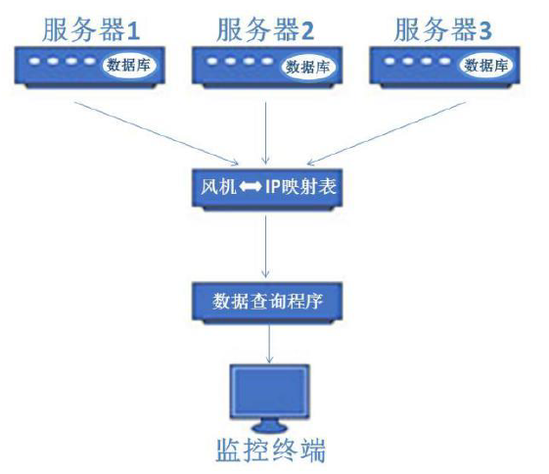

拆分大大缩短了查询时间，提高可扩展性和数据安全性，不影响查询结果的准确性。

##### 2.2.1.5.4高可靠高可用能力

系统具有非常高的稳定性，具备系统层面和应用层面的安全机制，确保可以在非常大的压力下仍然能7*24小时不间断、正常地运行。

##### 2.2.1.5.5数据容灾能力

当出现单点故障时，数据能够恢复；当出现人为误操作，数据丢失时，能够找回数据；当一台出现故障时，能够快速切换到另一台正常的服务器上。数据分析系统设计

国家电力投资集团广西电力有限公司风场数据传到中心端后需要在新能源电站综合数据采集与分析系统增加数据展示和分析界面，具体展示页面及功能如下。

### 2.2.2数据分析系统设计

#### 2.2.2.1实时监测模块

##### 2.2.2.1.1首页监视

首页主界面，展示实时关键数据，以地图方式精确展示公司所属场站位置，并支持放大至场站级，展示机组坐标，并以多种图表综合展示统计数据；支持发电公司人员查看专属主页，只显示发电公司下所属场站报表，实时监视发电公司所属风机数据。

展示指标包含但不限于：

* 公司级、区域级、电站级总发电量；
* 公司级、区域级、电站级发电计划完成率，需要系统提供发电计划等基础数据支撑；
* 公司所属各电站前期、在建、运行数量情况；
* 公司级、区域级、电站级发电效率；
* 公司级、区域级、电站级多电站等效利用小时数；
* 公司级、区域级、电站级多电站相同年限发电效率值；

同时能够以图形导航的方式进入某个监控项的监测界面。系统包括统计信息及实时数据，实现效果如图2.2.2.1.1-1所示：

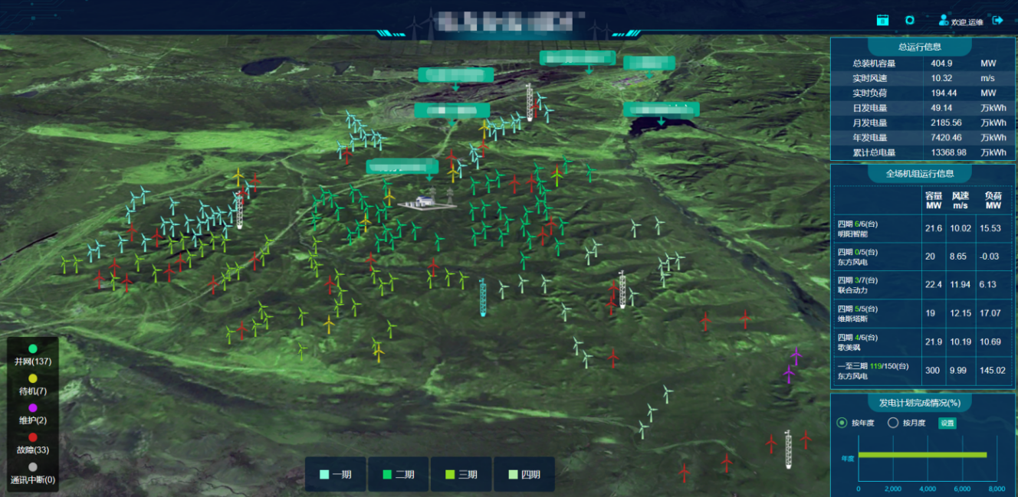

图2.2.2.1.1-1首页监视

系统首页展示重要指标项及结果，也可根据用户需求自定义进行指标展示，支持的指标包括并不限于：

数据汇总，主要包括风机状态、发电量、实时功率情况；

整体的设备分布情况，可以根据区域划分进行多重缩放扩放选择；

重要的报警事件；

重要指标数据，包括所有设备的运行状态分类，关键故障信息汇总，部件故障情况汇总等内容。

##### 2.2.2.1.2风场监视

风场监视界面，可选取想要监视的风电场，实时展示电场基本信息以及部分设备的运行情况，风机或光伏逆变器按照输电线路方式或者矩阵方式排列。

界面中显示此风场当前功率，日月年发电量以及此风场当前气象条件等信息，图表中显示风场风机的运行状态饼状图以及实时功率/风速监控曲线。

风机运行状态实时显示：不同的图标显示风机不同状态，下面显示该风机风速、功率。

除了图形的显示方式外，以列表的方式显示电场设备的详细数据：有功功率、无功功率、风速、风机状态、风机故障、三相电压、三相电流等。列表显示字段灵活，可根据需要进行选择显示。

场站实时信息显示包括并不限于：

场站整体运行状态统计信息，包括正常运行设备数量、故障停机设备数量、检修设备数量等信息。

设备的简要实时数据列表。

报警事件列表。当预先定义级别的报警事件发生时，报警窗口将会显示出相关报警信息，以及用恰当的方式提醒注意并处理。

集中显示风电场级运行监测数据、设备状态及运行统计数据等。实现效果如图2.2.2.1.2-1、2.2.2.1.2-2所示：

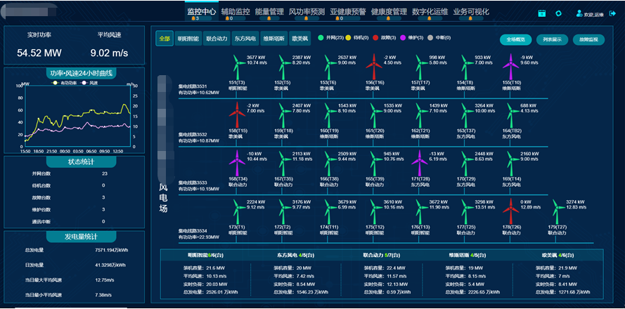

图2.2.2.1.2-1 风电场监视

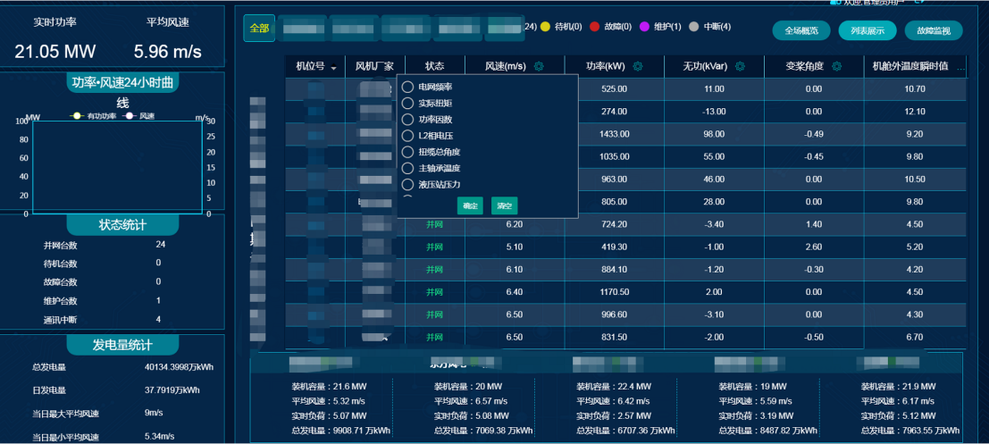

图2.2.2.1.2-2 风电场列表监视

##### 2.2.2.1.3实时监控

系统具备监测每个风机的情况，实时显示此风机的相关运行数据以及故障信息。所有风机状态（含故障）应当归入运行、待机、维护、故障四类，通讯中断另行标识(支持根据现场实际状态来进行分类)。

这些风机状态在风机矩阵图中用差别性的图标实时显示，并用不同颜色图标展示对应的状态。

监控平台监测风机运行状态和故障信息，并归入上述状态。



图2.2.2.1.3-1 实时监控

##### 2.2.2.1.4风机监视

从风电场概况图上选择某一个风机图标，进入风机实时状态展示界面。风机数据主界面，可选择需要监控的风电场并设定筛选条件，包括风机分期，集电线，风机号，可根据筛选条件显示符合条件的所有风机。显示风场单台风机日电量信息，包括型号、平均风速、平均功率、实发电量、理论发电量、损失电量、平均切入风速、设备利用小时、有效风时数、非计划停运时间、故障次数等。

上方显示风机点位、风速功率曲线图和散点图，以描述风机的运行状态。

下方可以查看风机各部件主要运行信息以及风机故障信息的记录。

实时监视风机的各项运行数据，包括：模拟量、状态、告警、故障等各种数据；可查看每台风机的档案信息，包括风机的经纬度、机型、箱变类别、塔架类别、塔筒高度、变频器类别、变频器版本号、变桨类别、变桨版本、主控类别、主控版本等信息。具体信息可根据需求定制化设置。

实时监视风电场所有风力发电机组的主要运行数据；主要包括风力发电机组运行数据、风力发电机组工作状态，数据能够以图形或者曲线的方式展现。

以图表形式展示监测数据，以利于对设备状况进行分析；

显示运行及状态统计数据，显示与风机运维相关的故障记录、故障维修、风机状态等近期历史信息；

显示各机组的运行统计信息，运维管理人员通过清零操作，展示数据清零，但后台数据继续累计，并可进行查询。统计参数包括：齿轮箱冷却水泵运行小时数、齿轮箱冷水水循环风扇小时数等；

也可查看机组各监测点的实时数据详细列表。实现效果如图2.2.2.1.4-1所示：

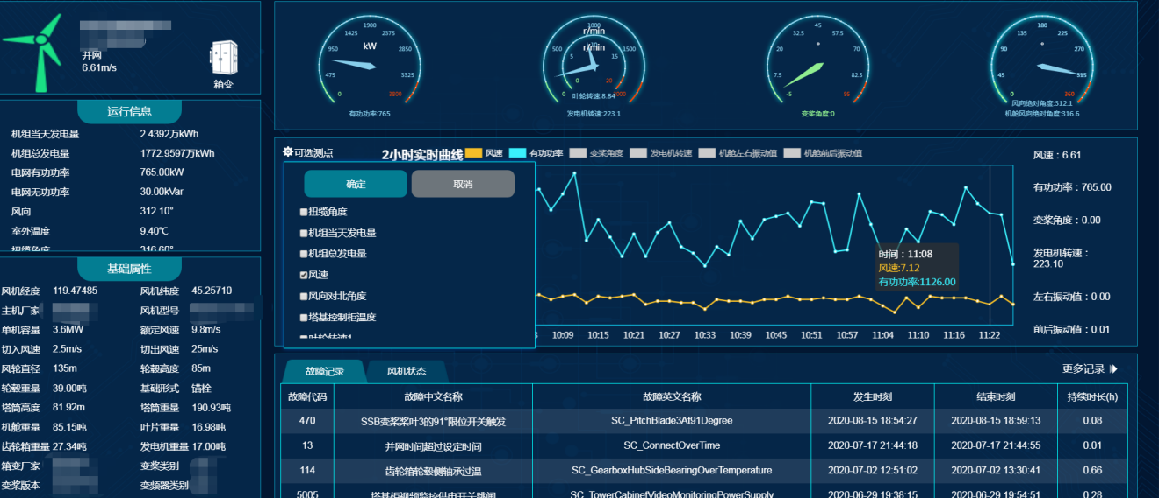

图2.2.2.1.4-1 风机监视

##### 2.2.2.1.5升压站监视

风机数据主界面，可选择需要监控的风电场，显示此风场升压站一次接线图，显示升压站当前数据，开关位置等内容。

提供升压站主要的监视运行画面，查询历史事件和采样数据，生成日常运行报表等。升压站画面内容包括：接线图、负荷曲线等图形显示；SOE、历史事件查询。如图2.2.2.1.5-1所示：

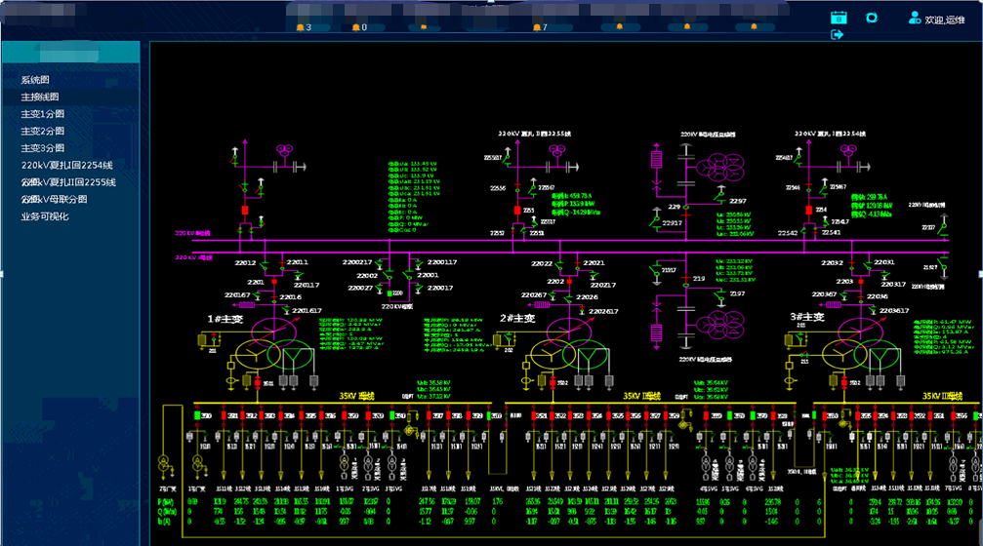

图2.2.2.1.5-1 升压站监视

##### 2.2.2.1.6测风塔信息展示

系统具备测风塔采集的数据实时显示，包括各层代表性的高度（10米、30米、50米、80米）不高于测风塔实际高度，显示测风塔的实时数据。

测风塔监视界面显示各层的风速、风向、温度、湿度、大气压和等效空气密度（计算值），并可以历史趋势图的形式显示历史数据。实现效果如图2.2.2.1.6-1所示：

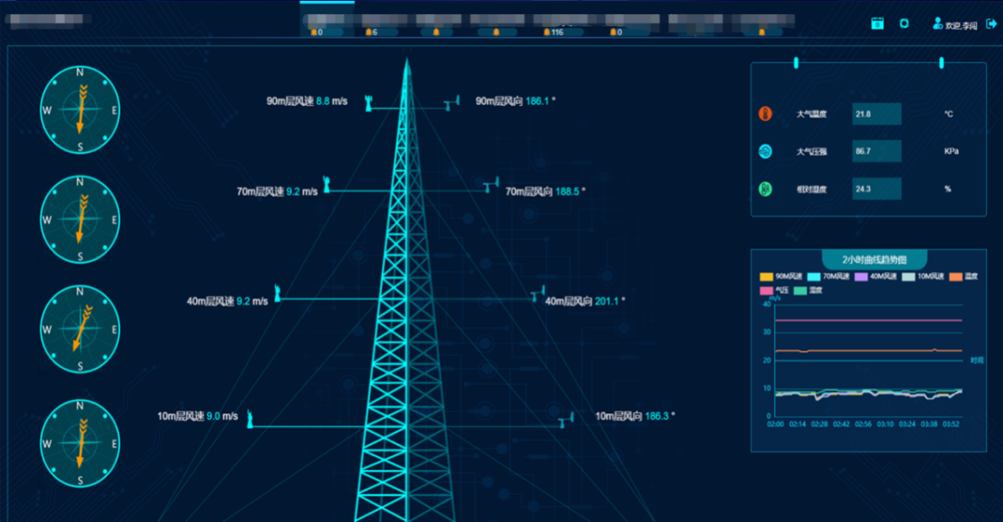

图2.2.2.1.6-1 测风塔信息展示

##### 2.2.2.1.7电能表监视

风场的电量监视界面，展示各电表的各项表底值，并自动计算各电表的时电量、日电量、月电量、年电量等。主要监测数据（包括但不限于）：各厂站上送的电能量计量信息、关口表数据等，实现电度量数据、表计状态信息的采集和处理。支持场站内每条线路的电度表以及升压站关口表。实现效果如图2.2.2.1.7-1所示：

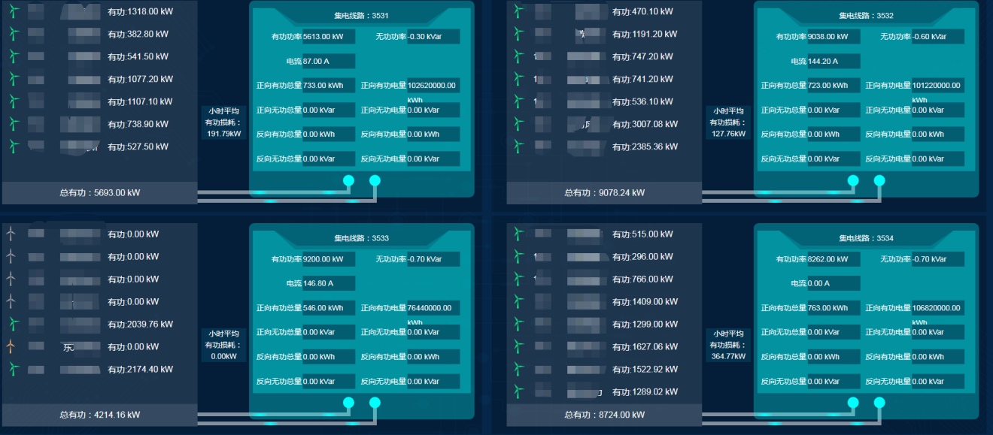

图2.2.2.1.7-1 电能表监视

##### 2.2.2.1.8风机矩阵监视界面

风机矩阵主界面，可显示显示各状态风机总数量，可以选取排列方式以及风机矩阵排列设置，可根据设置显示风机矩阵，每个风电场为一个矩阵，风机颜色代表风机当前状态，实时显示风机的风速和有功功率，按场站统计实时的平均风速，日发电量等关键信息。实现效果如图2.2.2.1.8-1所示：

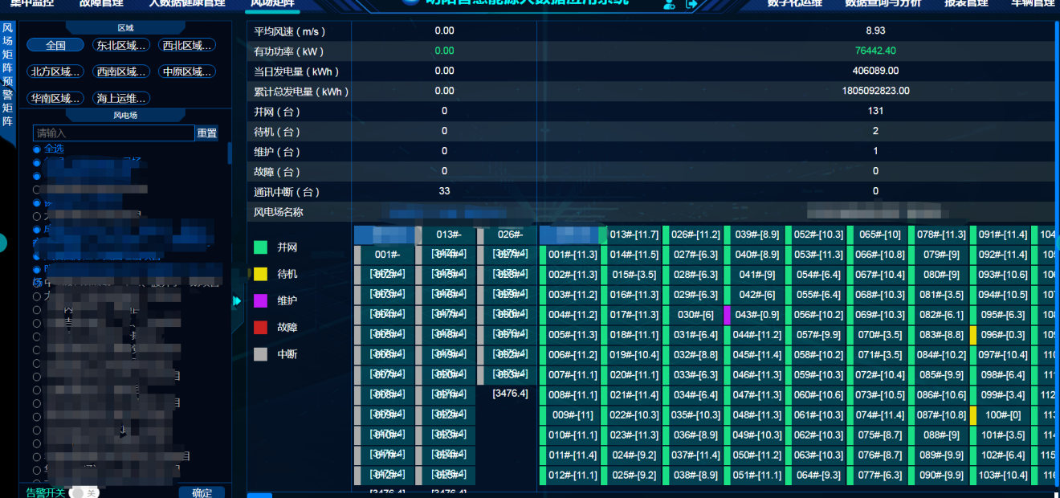

图2.2.2.1.8-1 风机矩阵

##### 2.2.2.1.9风机列表监视界面

风机列表主界面，可选择需要监控的风机状态并设定筛选条件，包括并网,故障,维护,待机,离线，可根据筛选条件显示符合条件的所有风机；列表主要展示风机的风速、有功功率、无功功率、发电机转速、转子转速、风机状态等信息。列表根据常用字段进行默认配置显示，支持用户自定义选择设置。实现效果如图2.2.2.1.9-1所示：

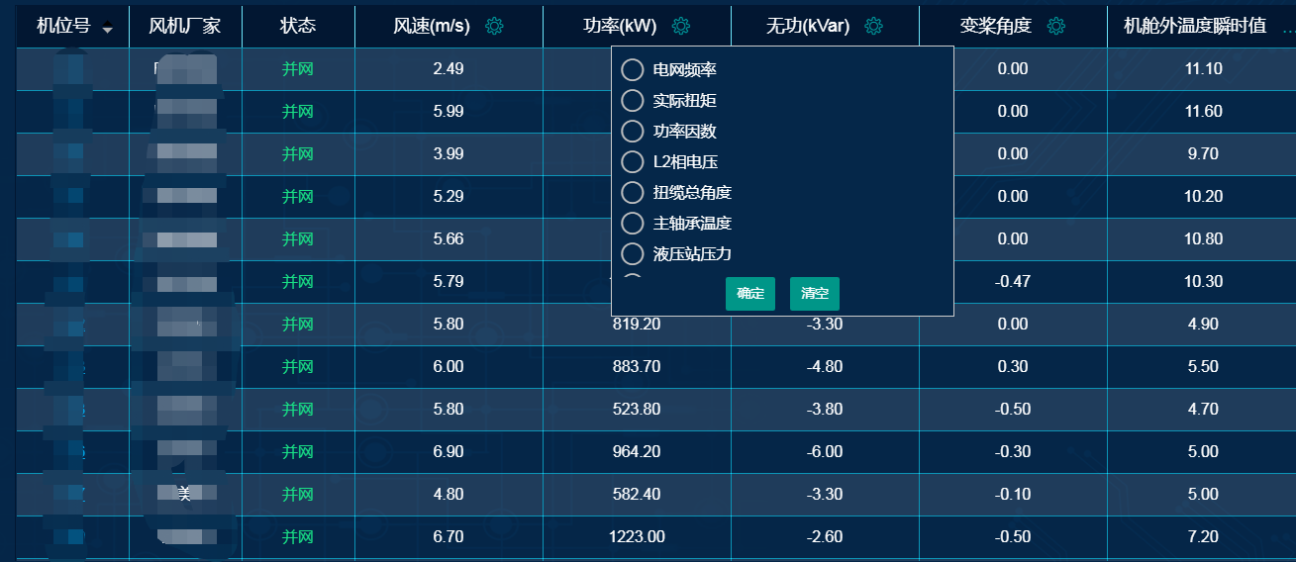

图2.2.2.1.9-1 风机列表

##### 2.2.2.1.10风机详情监视界面

风机详情主界面，显示风机的结构图，基本信息，以及风机各部件按分类展示关键数据信息，并列出风机的所有故障信息以及故障维护信息；支持在本页通过机组列表灵活跳转到其它风机详情页。实现效果如图2.2.2.1.10-1所示：

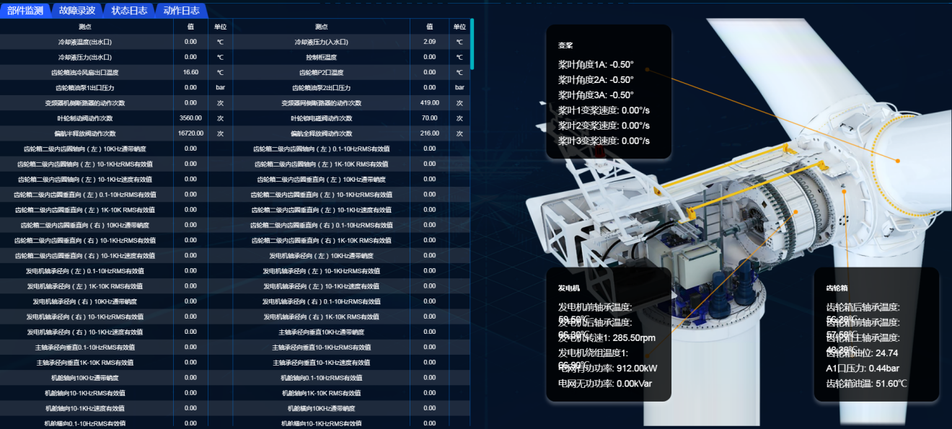

图2.2.2.1.10-1 风机详情

#### 2.2.2.2能效评估模块

能效评估模块可实现包括自由来流风速分析、功率曲线分析、能效计算、能效排名、损失电量分析、综合厂用电分析、能效诊断共计7部分功能。该模块通过对风机的运行数据及生产管理数据相结合，进行数据统计、分析和挖掘，实现对风机和风场的能效评估。

##### 2.2.2.2.1自由来流风速分析

将采集的风机风速数据通过机舱传递函数进行较正，得到修正后的风速数据，即风机的自由来流风速。对不完整的风资源数据进行插补，分析风机轮毂高度处的风资源情况，对比不同机位的风资源。

##### 2.2.2.2.2功率曲线分析

能够对风机的实际功率曲线、保证功率曲线和折算后的功率曲线进行统一显示和对比，通过对功率曲线的对比分析，可以评估风机的性能和质量，并能够发现风机的潜在问题。

支持理论与实际功率曲线对比分析、同风机不同时段功率曲线对比分析以及多风机同时段功率曲线对比分析。并支持以散点图的形式展示风速与功率的关系。

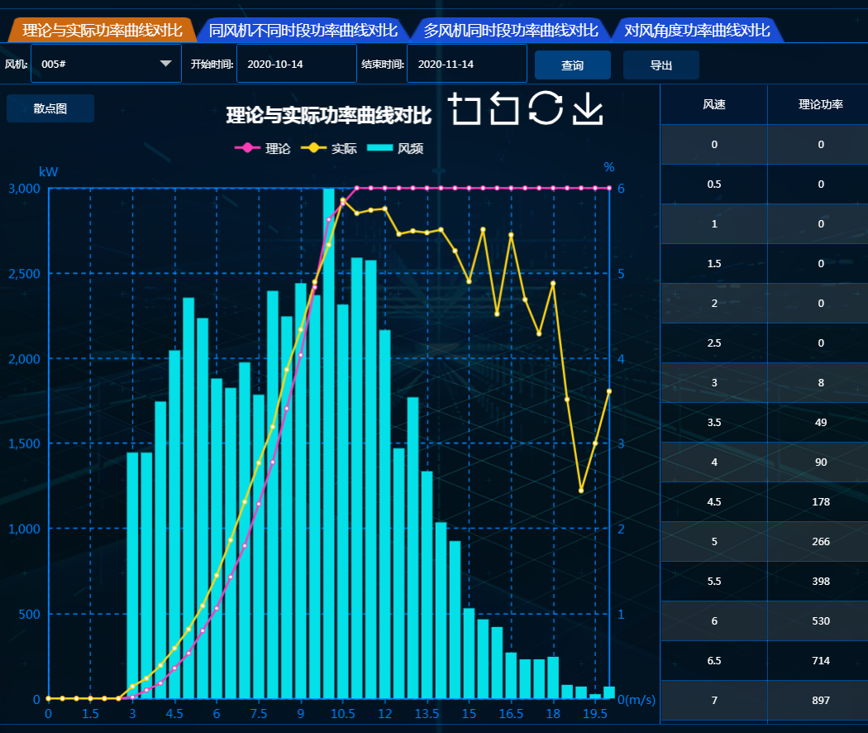

图 2.6.2.2.2-1功率曲线分析

##### 2.2.2.2.3能效计算

可选定单台或全场风机，计算理论发电量、实际应发电量、性能损失电量、停机损失电量和状态异常损失电量。

通过功率识别得到的机组状态异常功率点对应的时间序列中的风速，与当地密度下的功率曲线进行积分计算机组状态异常损失电量，并在画图区显示结果柱状图。

##### 2.2.2.2.4能效排名

以表格形式展示全场风机的基于发电量利用率计算结果，并将计算结果从高到低进行排名，将能效排名靠后的5台风机进行深色标记。

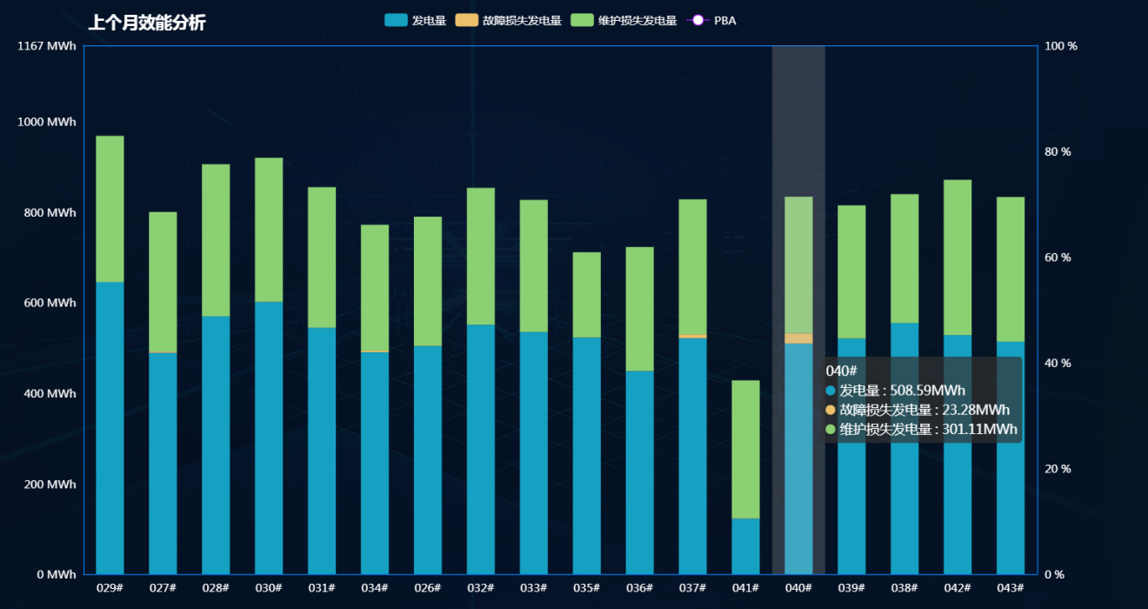

图 2.2.2.2.4-1能效排名

##### 2.2.2.2.5损失电量分析

该模块主要针对除风机性能损失外的损失电量进行详细分解分析，主要依据读取生产管理系统中的电量损失记录数据，通过选择单台风机或全场所有风机，实现包括限电损失、计划停机损失、不可抗力损失、风机设备故障损失、电网故障损失、场内输变电设备故障损失和其他损失等损失的统计和分析，最终得出损失电量成因，并将分析结果导出，系统使用灵活，支持年、月、日及不同因素进行分析展示，如图2.2.2.2.5-1所示。

将所有损失电量的分析结果采用Excel表格导出。

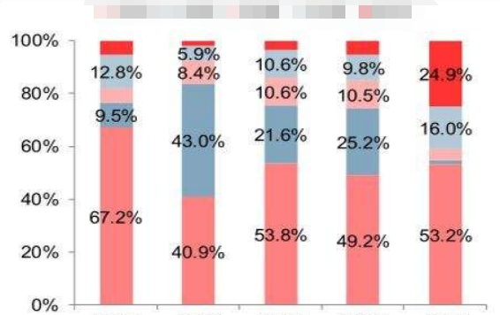

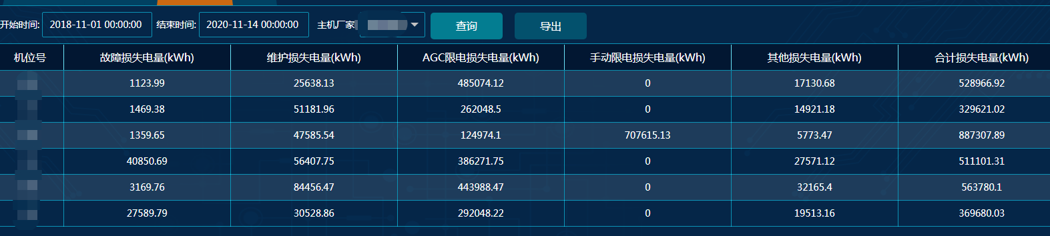

图 2.6.2.2.5-1损失电量分析

##### 2.2.2.2.6综合厂用电分析

计算并显示选定时间段内综合厂用电率数据及其随时间的变化趋势，分为周、月、年三个维度，展示效果如图2.2.2.2.6-1。

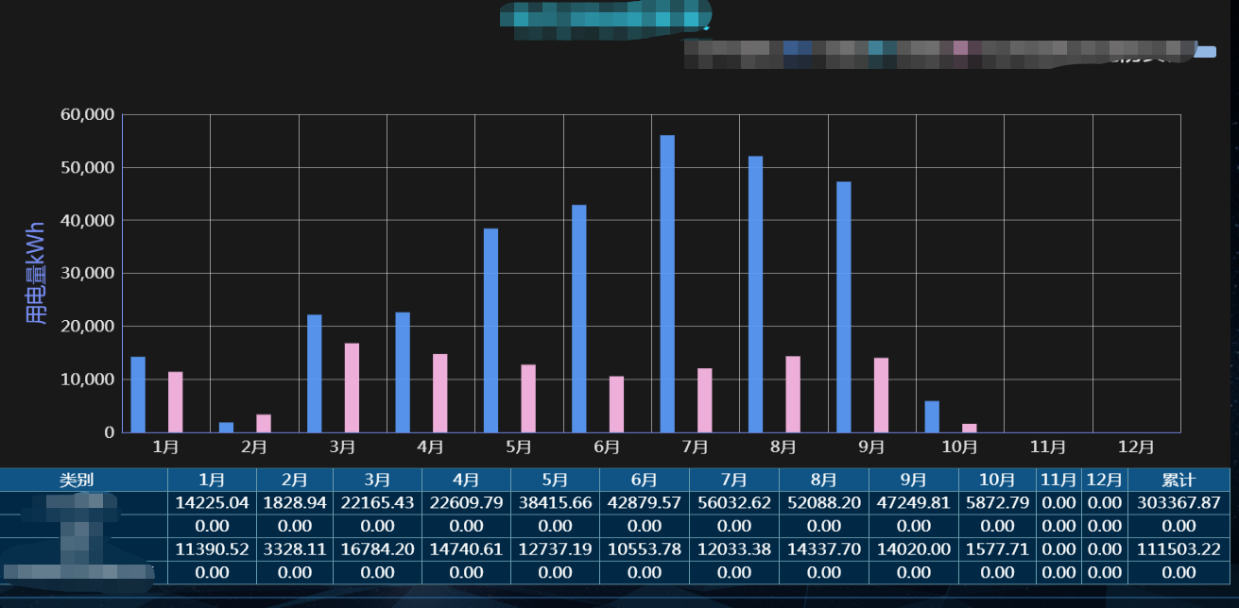

图2.6.2.2.6-1综合厂用电分析

##### 2.2.2.2.7能效诊断

该模块通过对比各机组的风能利用系数，找到风能利用系数低的风机，对于此类风机，可从控制策略角度对其转速、扭矩及增益系数、桨距角、偏航角等参数进行分析，以明确风机低效的原因。

设置下拉框可对需要分析的参数进行选择、同时可添加多台机组进行参数对比分析，通过分析找出机组之间的差距，以及能效差的机组存在的问题，以便针对问题给出合理的能效提升措施。可分析的运行参数包括风速-功率、风速-对风误差、风速-桨距角、风速-叶尖速比、风速-齿轮传动比、转速-转矩等，如图2.2.2.2.7-1所示。

此外，参数分析还可以自定义用户感兴趣的参数组合，通过选择后进行画图展示并对比分析。

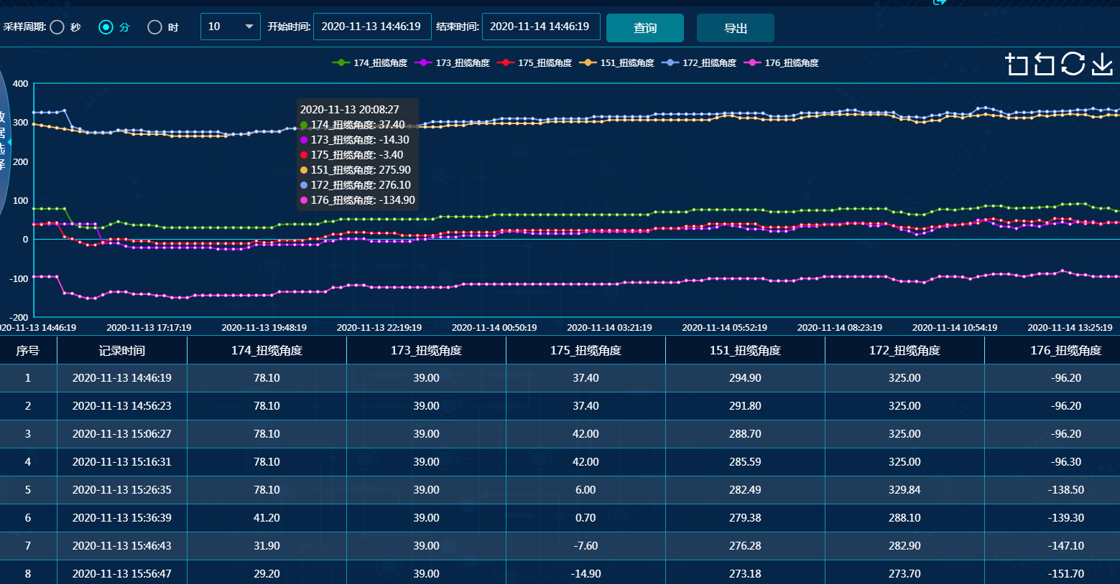

图 2.2.2.2.7-1能效诊断

##### 2.2.2.2.8电量分析

###### 2.2.2.2.8.1场站发电量

场站发电量主界面，可根据时间条件筛选数据，按日，月，年分类，查询结果用柱状图和表格配合展示。

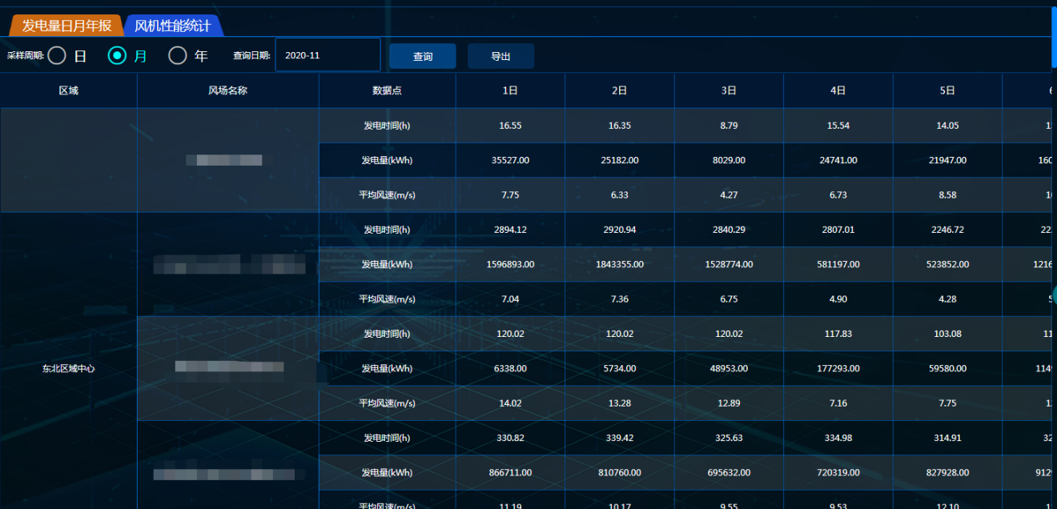

图 2.2.2.2.8.1-1场站发电量统计

###### 2.2.2.2.8.2设备发电量

设备发电量主界面，可根据时间条件筛选数据，按日，月，年，总发电量分类，查询结果用柱状图和表格配合展示。

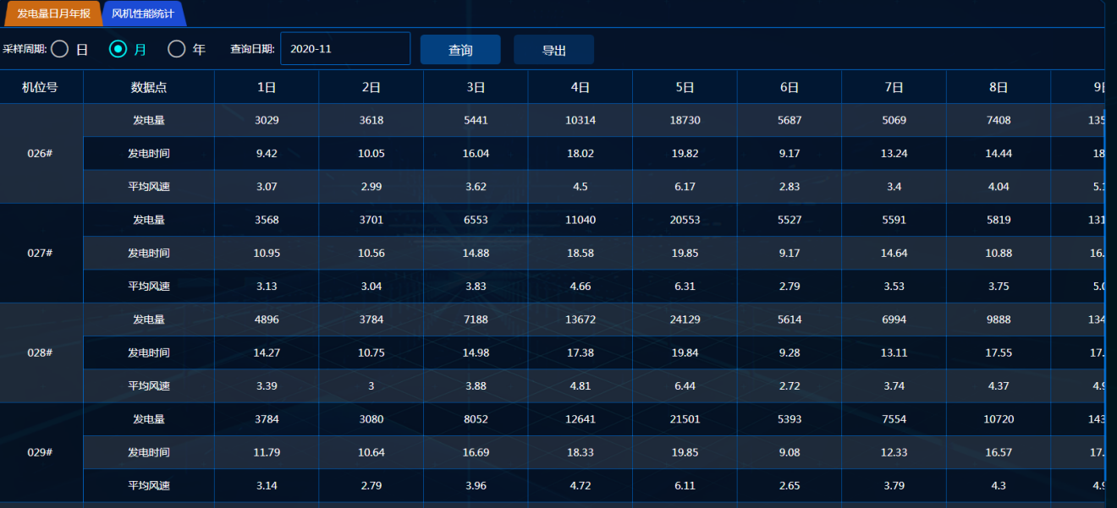

图 2.2.2.2.8.2-1设备发电量统计

###### 2.2.2.2.8.3限电率

限电率主界面，可根据时间条件筛选数据，查询限电率、限电量，支持按日，月，年分类统计，用柱状图、折线图和表格配合展示，横坐标为日期，纵坐标为限电率、限电量。

###### 2.2.2.2.8.4可利用小时数

可利用小时数主界面，提供了整场可利用小时数的统计图表，管理人员通过查询条件选择在指定日，月，年的时间段，整场的可利用小时数生成数据图表和列表。

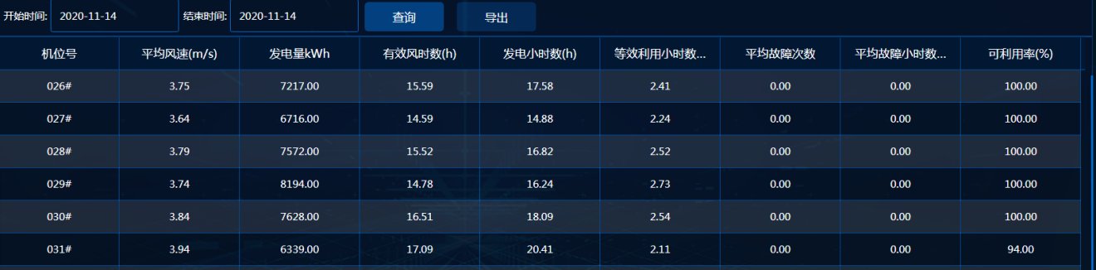

图 2.2.2.2.8.4-1可利用小时数

###### 2.2.2.2.8.5减排量分析历史查询

减排量分析主界面，提供了场站每月统计的减排数据列表，管理人员通过查询条件选择在指定月份，查询标准煤，二氧化碳的减排量，以列表、柱状图形式展现。

###### 2.2.2.2.8.6场站可研发电量分析

场站可研发电量主界面，提供了场站月统计，年统计的可研发电量，发电量，和完成率的统计图表，管理人员通过查询条件指定特定的时间查询图表，图形以柱状图和折线图综合展示，图表下方展示列表。

###### 2.2.2.2.8.7设备可研发电量分析

设备可研发电量主界面，提供了整场所有风机月统计，年统计的可研发电量，发电量，模拟值，和完成率的统计图表，管理人员通过查询条件指定特定的时间查询图表，图形以柱状图和折线图综合展示。图表下方展示列表。

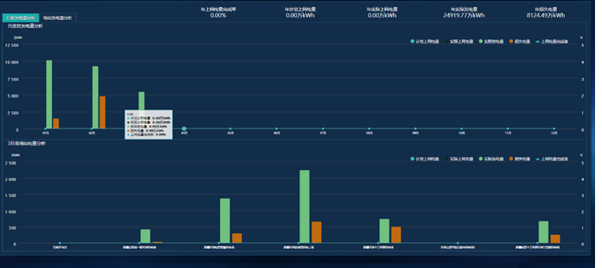

#### 2.2.2.3可靠性评估模块

可靠性评估可实现机组时间序列分析、平均故障修复时间统计、故障时间统计、故障损失电量分析、MTBF分析、风电场可利用率计算共计6部分的功能。

##### 2.2.2.3.1机组时间序列分析

支持多字段、时间、风机等自由选择查询展示，以图表形式展示查询结果。示意图如2.2.2.3.1-1：

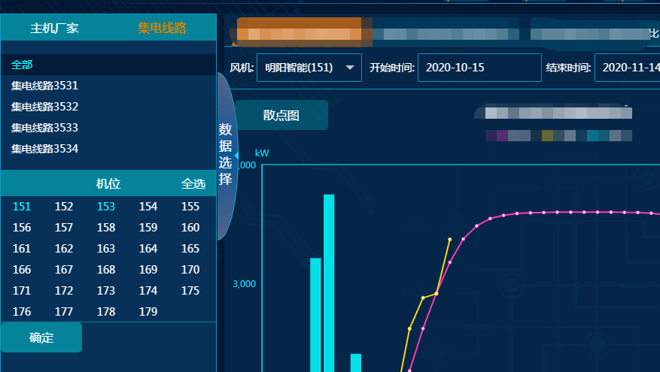

图2.2.2.3.1-1 机组时间序列分析

##### 2.2.2.3.2平均故障修复时间

根据所选时间范围每次的故障结束时间和故障维护时间的差值计算逐风机的平均故障修复时间，页面显示如图2.2.2.3.2-1所示。

（1）可筛选条件：

1. 查询维度：包括‘月度’、‘年度’，分别对应月故障分类和年故障分类；
2. 时间：根据查询维度变化而变化，若查询维度为‘月度’，则提供可供选择的‘年-月’如‘2019-12’，若查询维度为‘年度’则提供可供选择的‘年’如‘2019’；

（2）计算公式

$$平均故障修复时间=\frac{\sum{（故障结束时间-故障维护时间）}}{故障次数}$$

具体如图2.2.2.3.2-1：

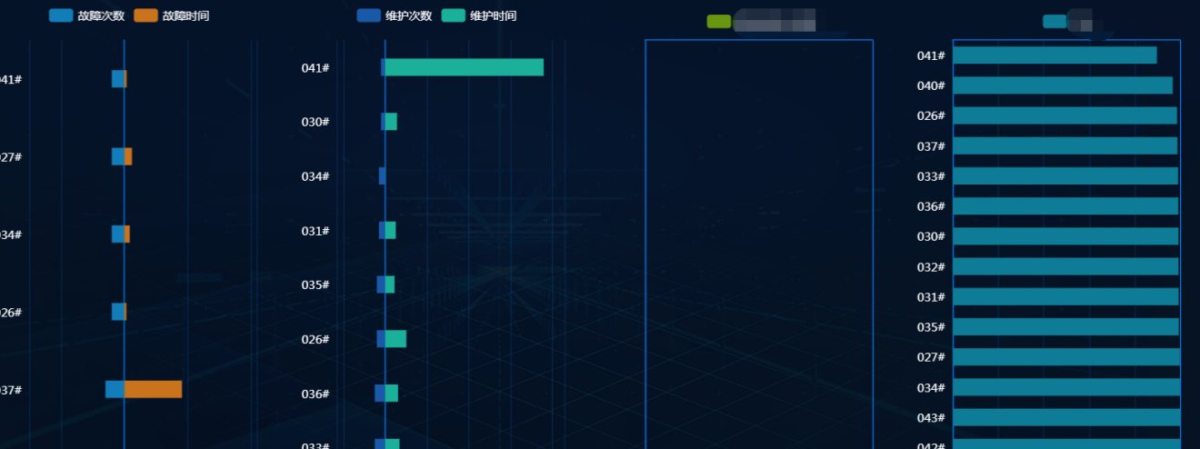

图2.2.2.3.2-1平均故障修复时间

##### 2.2.2.3.3故障时间统计

故障时间统计根据所查询的时间范围对故障类型进行统计，图和报表形式展示，报表包括字段：风机号、风机名称、电站名称、区域名称、故障频次、故障时长、MTBF、MTBI、故障损失电量、开始时间、结束时间以及汇总栏显示范围内的统计：平均故障频次、平均故障时长、平均MTBF、平均MTBI、平均故障损失电量。具体页面显示如图2.2.2.3.3-1所示：

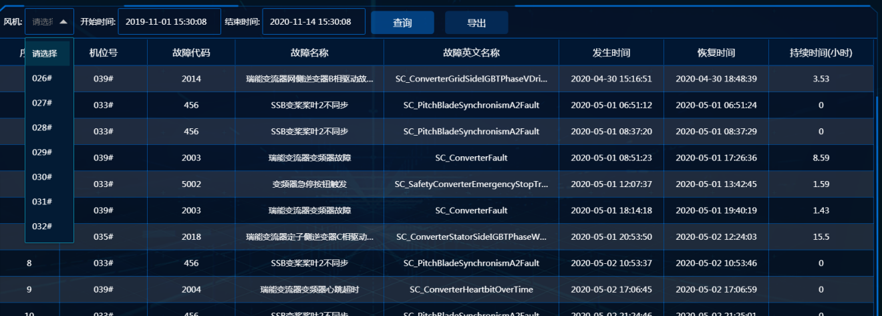

图2.2.2.3.3-1 故障时间统计

##### 2.2.2.3.4故障损失电量

故障损失电量根据所查询的时间范围对各部分损失电量进行统计。提供按不同电量损失原因分类统计的发电损失量的相关统计信息，包括对不同电量损失原因进行的排名和历史趋势分析。

系统会按照固定的模板自动生成该类报表。该模块包括的固定格式统计报表包括：

所有风场年故障损失电量情况统计；

所有风机故障损失电量情况排名。

##### 2.2.2.3.5MTBF分析

MTBF根据所查询的时间范围对故障时间进行统计，具体页面显示如图2.2.2.3.5-1所示：

（1）可筛选条件：

1. 查询维度：包括‘月度’、‘年度’，分别对应月故障分类和年故障分类；
2. 时间：根据查询维度变化而变化，若查询维度为‘月度’，则提供可供选择的‘年-月’如‘2019-12’，若查询维度为‘年度’则提供可供选择的‘年’如‘2019’；

（2）计算公式

$$MTBF=\frac{累计小时数-故障时间}{故障次数+1}$$

##### 2.2.2.3.6机组时间可利用率

机组时间可利用率页面上方为逐风机时间可利用率的柱状图，页面下方为相应的表格。根据筛选条件的不同显示对应的柱状图和表格。

（1）可筛选条件

1. 基础维度：包括‘月度’、‘年度’，分别对应月机组时间可利用率和年机组时间可利用率；
2. 时间：根据查询维度变化而变化，若查询维度为‘月度’，则提供可供选择的‘年-月’如‘2019-12’，若查询维度为‘年度’则提供可供选择的‘年’如‘2019’；

（2）计算公式

$$机组时间可利用率=（1-（\frac{统计周期内的故障时间}{统计周期时间}））*100\%$$

故障时间来自于风机故障历史查询中记录的时间；

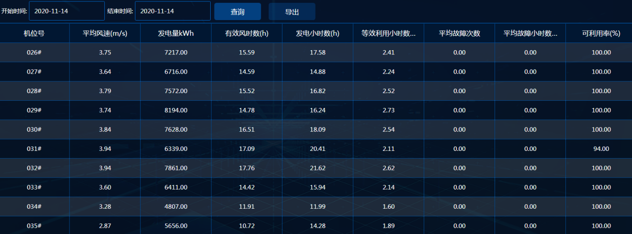

图2.6.2.3.6-1 机组时间可利用率

##### 2.2.2.3.7风电场可利用率

风电场利用率根据所查询的时间范围对机组实际可利用率进行统计。

（1）可筛选条件：

1. 查询维度：包括‘月度’、‘年度’，分别对应月故障分类和年故障分类；
2. 时间：根据查询维度变化而变化，若查询维度为‘月度’，则提供可供选择的‘年-月’如‘2019-12’，若查询维度为‘年度’则提供可供选择的‘年’如‘2019’；

本部分数据来源为风机历史故障查询及生产管理系统。

具体如下：

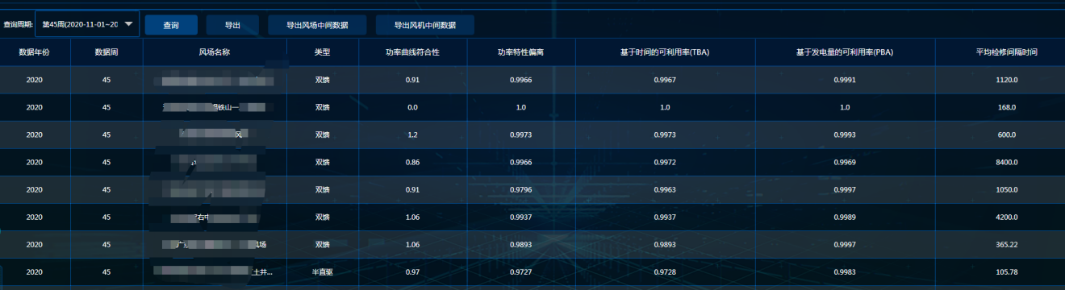

图2.2.2.3.7-1 风场可利用率

##### 2.2.2.3.8场内输变电设备故障统计

场内输变电设备故障统计按照场站、设备类型维度对故障时长和损失电量两个指标进行统计。

1. 可筛选条件：
2. 查询维度：包括‘场站’、‘设备类型’；
3. 时间：根据查询维度变化而变化，若查询维度为‘月度’，则提供可供选择的‘年-月’如‘2019-12’，若查询维度为‘年度’则提供可供选择的‘年’如‘2019’；

本部分数据来源为风机历史故障查询及生产管理系统。

#### 2.2.2.4故障诊断模块

##### 2.2.2.4.1故障告警与查询

系统监视故障信号，当有新的故障发生时，故障信息传送到系统中，显示最新48小时的故障告警信息。当有告警发生时，监控画面上的实时故障标识将变为亮黄色，以提示有新告警产生；并在标识旁标注最新有几条新告警发生。所有故障可进行条件筛选，可针对性的查看某个风电场或者某台风机的实时故障告警信息和历史故障数据查询，所有信息支持导出功能。

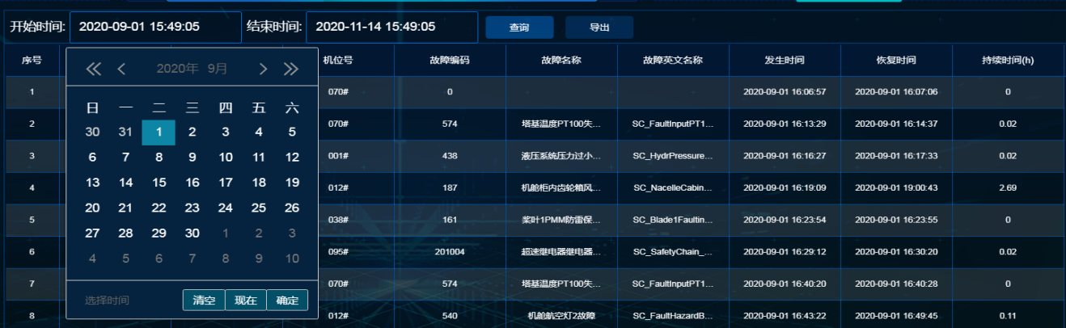

图2.2.2.4.1-1 故障与告警历史查询

##### 2.2.2.4.2机组故障排名

机组故障排名包括故障排名和故障分类两部分，支持不同维度、类别等实现对故障类型进行排名及统计。

故障根据事先制定的故障升级规则，将故障分为四级，根据故障紧急或重要程度从大到小，分别为一级故障、二级故障、三级故障、四级故障。在实时故障界面中，故障级别不同，用不同的颜色显示。

以风机类型划分对风机发生的故障信息进行分析，统计故障的出现次数，持续时间，造成损失等指标，对风机已经发生的故障、状态和事件等数据进行统计分析和比较，帮助用户发现风机潜在的问题和规律性的运行特征，评价生产设备的运转情况和预测系统可能发生的事故。针对该机组制定个更加合理的运维方案，在发生事故时能快速地找到事故的原因，并找到恢复生产的最佳方法。下图将各机型的风机故障小时数与故障次数统计分类，并进行排名，便于分析比较。

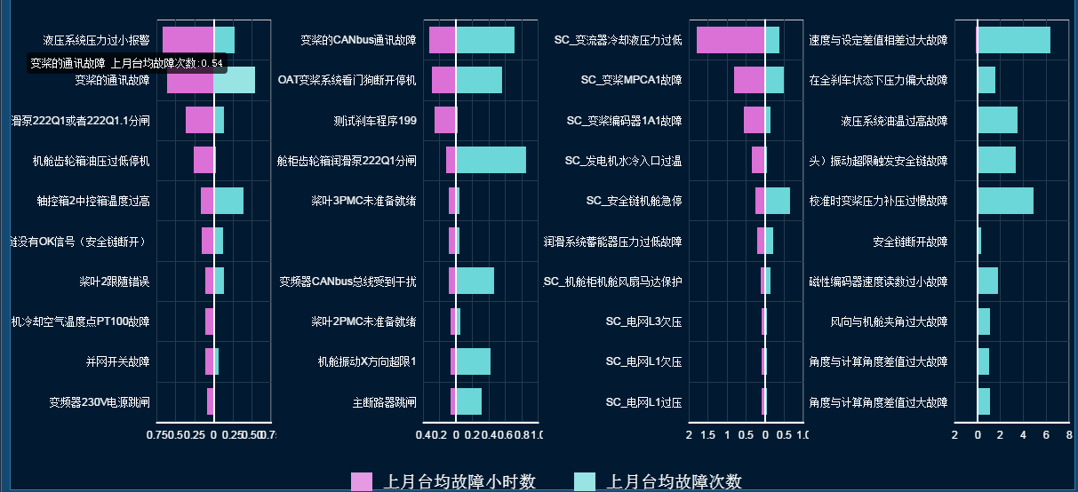

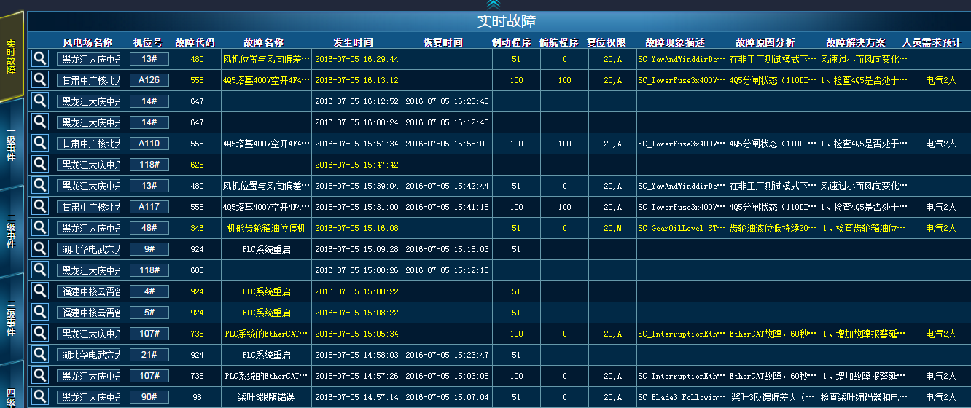

图2.6.2.4.2-1 机组故障排名

##### 2.2.2.4.3越限分析

系统可对风机、升压站内设备的所有性能参数进行限制分析，对各参数的越限情况进行查询分析。

（1）变电数据超限分析

可对变电站内有功、无功、电压、电流等设定在超限值，并统计各级越线的次数、发生时间等。

（2）风机数据超限分析

可对风内有功、无功、温度、转速等设定在超限值，并统计各级越线的次数、发生时间等。

（3）环境数据超限分析

可对风内有功、无功、温度、转速等设定在超限值，并统计各级越线的次数、发生时间等；可查询一段时间内所选风机的状态及超限变化情况，若状态为故障，可显示其故障代码、故障描述及故障损失电量。

（4）离散分析

通过风机参数离散率和标准差的大数据分析，来评估风机的整体运行情况及各型号部件的运行情况，为电站的设备运行情况分析及设备选型提供可靠的数据支持。可对风机各参数（温度、功率、电流、电压等）的离散情况进行查询分析，分析结果以曲线、图表等形式进行全面展示，能够准确反映各设备的离散情况。可按照风机各部件的温度进行离散率统计排名，并可设置离散率上限值，当离散率超过一定值时，及时生成报警信息。可按照隶属区域、风场名称、机组名称、机型等的排列方式对离散率进行展示。

使用采集的风机、变电数据，用多维对比分析方式，对同型号风机之间、不同型号设备之间的优劣情况进行排名，可按风机型对比各类风机厂家风机的发电能力、设备故障率等排名。也可按大部分（发电机、齿轮箱等），对各部件的故障率，平均故障时间等进行分析排名，并以图表、曲线等方式，展示优劣分析结果，支持优劣分析结果的导出功能。方便采用多种形式，对各参数进行优劣比选。

（5）重点管控

系统提供重点管控，重点设备进行重点维护与标记，方便运维人员及时处理与管理。

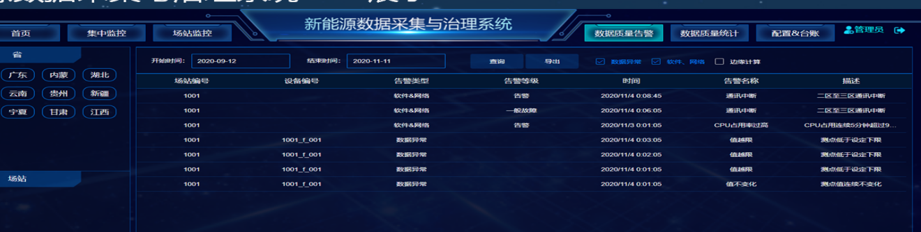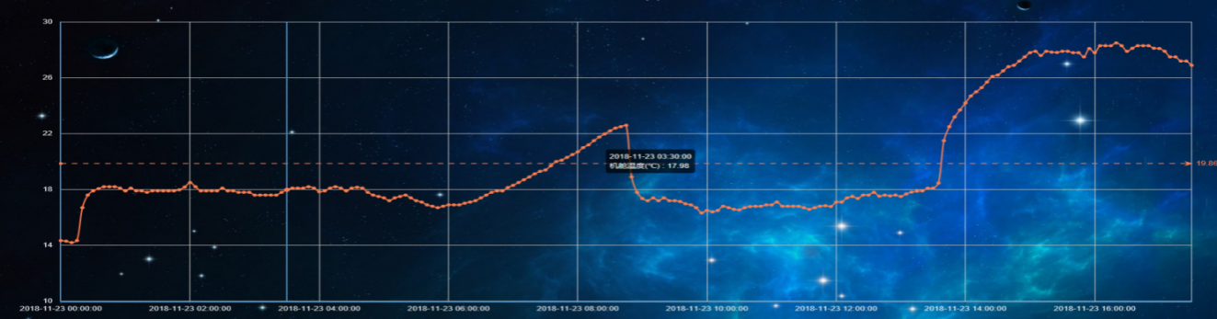

图2.2.2.4.3-1 越限分析

##### 2.2.2.4.4故障预警

系统能够实时展示当前是否有风机发生预警信息，该页面旨在整合所有预警模型的输出，便于显示当前是否有风机预警，共计几台风机发生预警，预警原因等信息的整合。

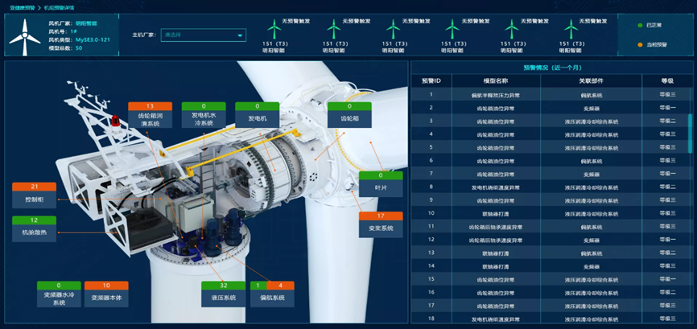

图2.2.2.4.4-1 实时预警管理

展示机组当前实时的预警情况，通过机组剖视图可直接定位到当前触发预警的部件和预警数量。

（2）预警详情查看

进入预警详情界面可查看全场的预警触发情况，包括预警时间，预警等级以及预警排查反馈情况等信息。

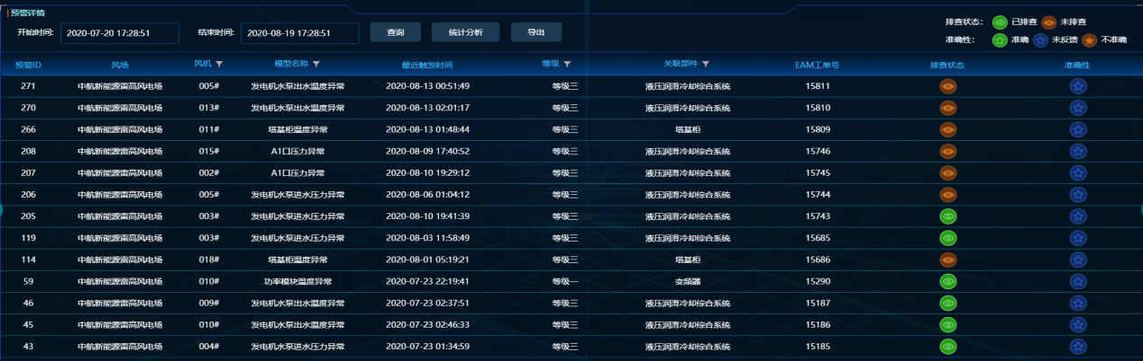

图2.2.2.4.4-2预警详情

##### 2.2.2.4.5故障诊断

故障诊断可以使检修人员快速有效的定位故障位置、分析故障原因并查找解决方案，精确的检查风机故障部件。将每一条故障的所有可能发生的故障原因以故障树的形式呈现，点击每一条故障原因，都会弹框展示故障描述、判断方法以及解决方法等信息，并且每一个故障原因都有一个发生概率，该概率通过历史数据统计分析得到。当发生实时故障时，通过建立的数据模型实时计算，得到发生当前故障的故障原因。

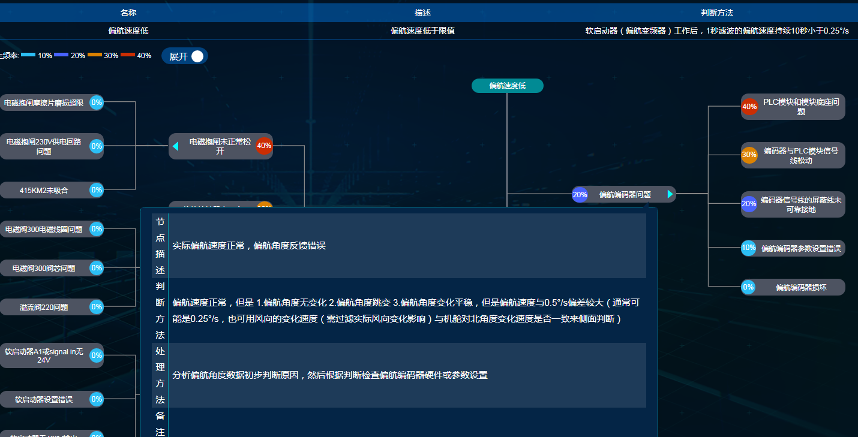

#### 2.2.2.5资源分析模块

该模块包含三个主要子模块，即电力气象模块、测风数据管理模块和场站风资源分析模块。

##### 2.2.2.5.1电力气象模块

该模块提供风速、风功率等预报服务，以指导工程建设和生产运维。电力气象模块现包括天气预报和气象灾害预警和风功率预报三大功能。

（1）天气预测

以采集到的风功率预测中预测风速结果为依据，支持查询单台风机和全场的短期、超短期风速预报，可选择多台风机时在同一个图中进行对比展示。其中短期显示自选中时间起未来三天的风速预报数据，超短期显示未来四小时的预报数据。同时支持历史预报数据查询。

（2）气象灾害预警

气象灾害预警模块以国家气象局、美国NCAR气象提供商、自主集合气象的开放接口获取结果为数据源，接入气象局多个气象台站监测数据，主要预警灾害种类包括：台风、暴雨、大风、高温、雷电、冰雹、霜冻等。

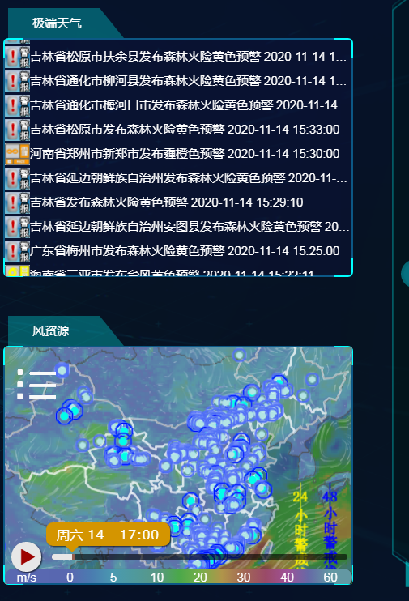

图2.2.2.5.1-1天气管理

（3）风功率预报

对风功率预测结果进行展示与分析，包括短期、超短期预测结果展示，预测偏差对比，提供对上报数据以及对上报数据的监测功能。针对查询提供上报内容、生成文件、发送省调、结果和详细信息的数据，以及其他如有功功率、测风塔、AVC等会被考核的数据。若数据为绿色，代表生成文件、发送省调等情况均正常；若某格为红色字，代表对应文件的生成或发送出现异常。

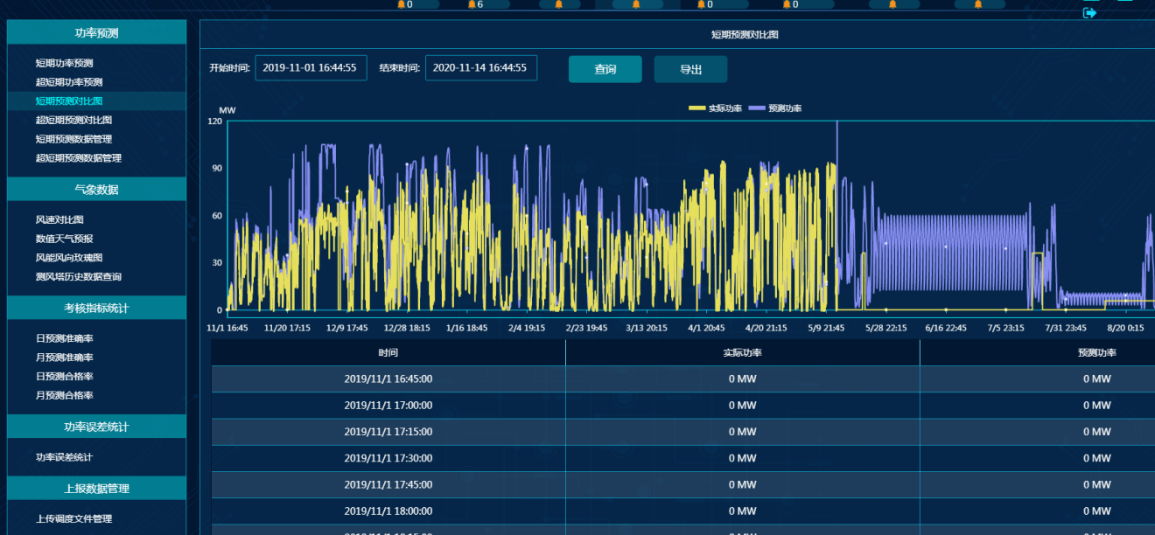

图2.2.2.5.2-1风功率预测管理

##### 2.2.2.5.2测风数据管理模块

该模块主要对搜集的测风塔数据进行处理和分析，结合风电场风能资源的测量标准和评估标准，进行数据采集与处理，实现功能包括查询与定位、测风数据展示、测风数据统计分析以及系统权限管理等功能。主要包括测风塔概览、数据分析和统计分析报表三个子模块。

###### 2.2.2.5.2.1测风塔概览

测风塔概览模块可通过地图概览、列表概览、网格概览三种方式定位到相应风机，并对风机基本信息，风资源情况进行初步概览。该模块主要分为概要信息、时间序列、玫瑰图、日变化、威布尔分析和散点图六部分。

（1）概要信息

概要信息主要包括以图表的形式展现平均风切变、风向频率分布、月平均风速、风速日变化以及风机的基本信息包括：型号、地点、名称、状态、经纬度信息、海拔高度等风机基本信息。

（2）地图概览

在首页的地图上可以查询测风塔，并查看对应的信息情况。

（3）列表概览

通过输入测风塔的编号进行测风塔详情查看测风塔详细信息。可对测风塔进行查询筛选，下方将出现测风塔筛选的结果，点击进入对应塔。

（4）网络概览

将测风塔通过网络表格形式展示。也可以对某一测风塔进行方便快捷的查找，页面上显示塔号和平均风速。

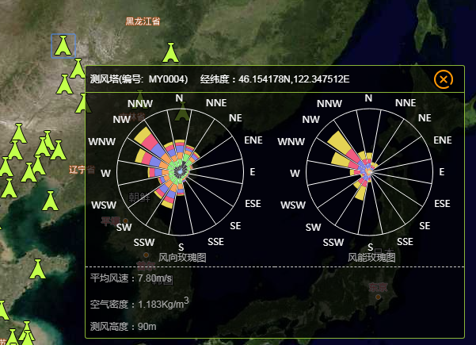

图2.2.2.5.2.1-1测风塔概览

###### 2.2.2.5.2.2风数据分析

数据分析模块主要实现对测风数据的分析结果可视化，以统计分析图的形式直观展示风资源情况，该部分以图形界面的方式实现对测风塔选取，测风数据时间筛选、测风数据分析类型筛选等功能的快速数据分析，并支持统计分析图的下载。该模块主要包含以下几部分：

（1）测风塔风资源概况

该部分主要展示风机的经纬度坐标、海拔高度、风切变曲线指数、空气密度、风频玫瑰图、风能玫瑰图等风机与风资源的基本信息，测风塔的主要信息以及曲线或折线图的形式来展示平均风切变、风向频率分布、月平均风速与风速日变化。

（2）测风塔时间序列分析

选择需要分析的测风塔，根据需要绘制的时间范围、值类型、数据类型。

（3）测风塔玫瑰图分析

选择需要分析的测风塔，可根据需要绘制风向或风能的玫瑰图，根据需要选择相应的数据类型、风向与扇区数，绘制月风况图或者年风况图。

（4）测风塔风速功率密度分析

选择需要分析的测风塔进行风速功率密度图，可根据需要分析的测风塔、需要分析的时间以及数据类型筛选数据，并绘制月况图或者年况图，图分为日变化分析与日平均分析。

（5）测风塔风速和风能频率分析

测风塔风速和风能频率分析可根据选择需要分析的测风塔、需要分析的时间、需要分析的数据类型筛选数据，并绘制风速风能频率直方图。

（6）测风塔威布尔分析

测风塔威布尔分析可根据需要分析的时间、数据类型、统计间隔筛选并绘制相应的威布尔分析图，并计算威布尔分布的形状参数和尺度参数。

（7）测风塔风切变分析

测风塔风切变分析可根据需要分析的测风塔、需要分析的时间进行筛选并绘制风切变拟合曲线。

（8）测风塔湍流分析

测风塔湍流分析可根据需要分析的测风塔、需要分析的年份以及月份、需要分析的数据类型筛选数据并绘制湍流强度曲线。

（9）测风塔测风数据日变化

测风塔测风数据日变化根据所选时间段的测风塔数据，选则需要分析的数据及数据类型、值类型绘制测风数据日变化折线图。

（10）测风塔关联性分析

关联性分析可根据需要分析的时间筛选相应的测风塔数据，并根据需要对比的数据及数据类型绘制散点图，可对观察点和拟合曲线进行比较，显示平均湿度以及拟合曲线参数值。

（11）测风塔发电量估算

测风塔发电量估算可根据需要分析的测风塔、时间、数据类型筛选数据，根据相应的功率曲线和折减系数估算发电量，可按照日月年三种不同的模式绘制发电量估算折线图。

（12）测风塔温度统计图

测风塔温度统计图可根据需要分析的测风塔和需要分析的时间绘制测风塔的温度统计图，以柱状图方式展示。

（13）测风塔空气密度统计图

测风塔空气密度统计图可根据需要分析的测风塔和需要分析的时间绘制测风塔的空气密度统计图。

###### 2.2.2.5.2.3统计分析报表

统计分析报表模块主要将测风数据统计结果以报表的形式展现，能够直观精确地展示风资源情况，该部分可以根据数据分析需求选择相应的测风塔和数据分析的时间，并支持报表下载。该模块主要分为以下几个部分：

（1）风速功率统计报表

风速风功率统计报表可根据需要分析的风机编号筛选数据，并返回不同高度层逐月的风速和风功率密度报表，并提供导出列表的功能。表中数据显示不同年、月各高度层的风速、风功率密度，数据缺失处显示无数据。

（2）风速频率统计报表

风速频率统计报表可根据需要分析的风机编号和时间筛选数据，并返回各个风速高度层不同风速区间出现概率的报表，并提供导出列表的功能。表中数据显示风速高度层不同风速区间出现的概率，数据缺失处显示无数据。

（3）风向风速统计报表

风向风速统计报表可根据测风塔编号和时间筛选数据，并返回各个扇区平均风速的报表，并提供导出列表的功能。

（4）威布尔分布统计报表

威布尔分布统计报表可根据测风塔编号和时间筛选数据，并返回各风速区间内不同高度层各风速区间出现概率的报表，并提供导出列表的功能。

（5）风切变指数统计报表

风切变指数统计报表可根据测风塔编号和时间筛选数据，并返回各个高度层与其他高度层切变指数的报表，并提供导出列表的功能。

（6）数据完整性分析报表

数据完整性分析报表可根据测风塔编号和数据类型筛选数据，并返回不同月份的数据完整率和有效数据完整率的报表，并提供导出列表的功能。

（7）月度统计报表

月度统计报表可根据风机编号和数据类型筛选数据，并返回不同月份的有效数据、利用率、均值、最大值等信息，并提供导出列表的功能。

（8）年度统计报表

年度统计报表可根据风机编号和数据类型筛选数据，并返回不同年份的有效记录、利用率、均值、最大值、最小值等信息，并提供导出列表的功能。

###### 2.2.2.5.2.4发电量测算

指定机型对应的功率曲线和轮毂高度估算机组的日、月、年发电量测算及实际结果对比。

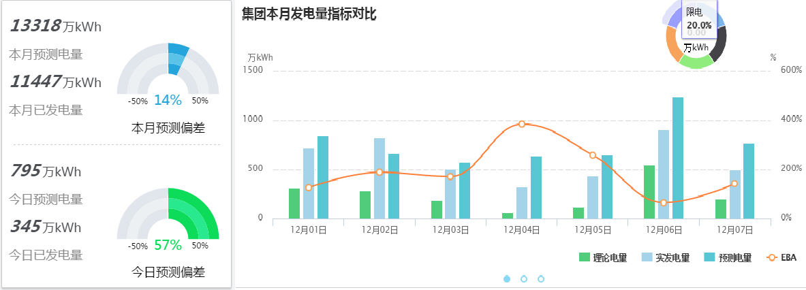

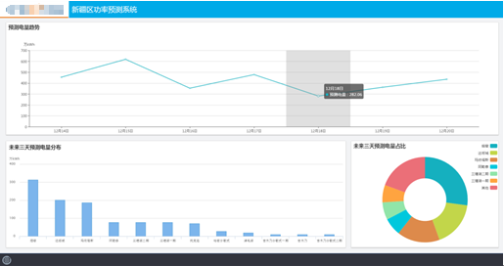

图2.6.2.5.2.4-1发电量测算

###### 2.2.2.5.2.5场站风资源分析

该模块实现对不同风速之间对比、风速与发电量关联等方式进行资源分析。包括SCADA机位风速分析、风速对比分析、风速与电量对比分析三个功能。

（1）SCADA机位风速分析

查询不同机组的选定时间段内的SCADA机位风速变化折线图。

（2）风速对比分析

对SCADA风速、考虑尾流效应的可研风速值、测风塔风速值进行柱状图对比分析资源状况。

（3）风速与发电量对比分析

页面展示发电量柱状显示、风速折线显示的图表，对各机组的发电量与SCADA风速队形对比。可以进行日、月、年三个时间维度查询。

#### 2.2.2.6综合报表模块

报表管理系统实现自动生成各层级各项重要指标与信息报表，包括公司与场站等层级，反应公司与场站等的运营实际情况，实现报表的预览与导出功能。

##### 2.2.2.6.1公司级报表

公司级报表是以场站为基本单位，场站级场站包含四个模块：电量指标报表、运行指标报表、故障损失报表与故障分析报表。

###### 2.2.2.6.1.1电量指标报表

（1）报表指标

电量指标模块筛选出与电量相关的关键报表指标，包括场站、并网容量(MW)、月均风速（m/s）、月计划发电量(万KWh)、月实际发电量(万KWh)、年购网电量（KWh）、月完成率、年完成率、年小时数（h）。实现按时间筛选查询的功能，并实现报表的预览与导出。

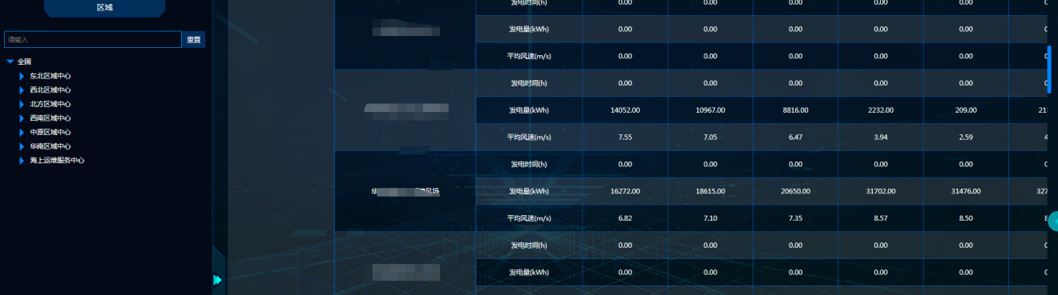

图2.2.2.6.1.1-1 电量指标示例图

（2）报表指标可视化

实现自动可视化月完成率、年计划完成率、场站风速对比以及月发电量对比。

自动绘制各场站月度电量完成率和年度电量完成率变化图。截止当月，月完成率最高为绿色和最低的柱状图填充红色。

自动绘制场站风速对比以及月发电量对比图，实现风度与月发电量的直接对比。

（3）报表预览导出

实现报表的在线预览与导出功能。支持对报表模版的在线修改与编辑。

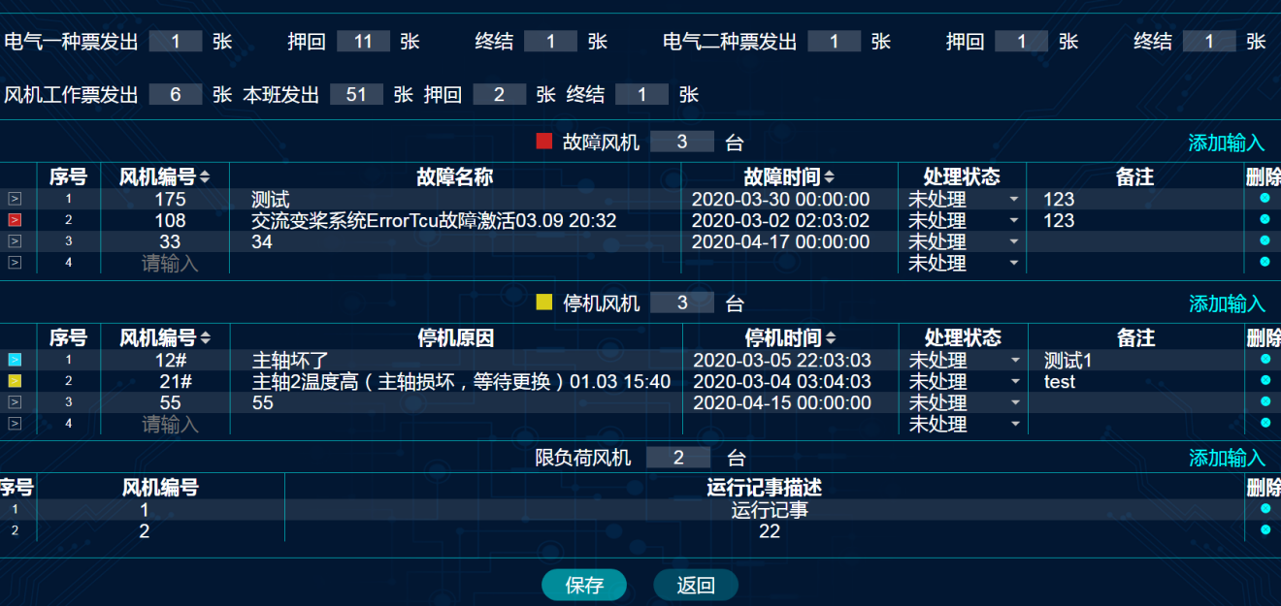

图2.2.2.6.1.1-1编辑模板功能示例图

###### 2.2.2.6.1.2运行指标报表

（1）报表指标

运行指标模块筛选出与电站运行相关的关键报表指标，包括场站、月场站可利用率/PR、年场站可利用率/PR、总损失电量（万kwh）、总损失占比、月综合场用电率、年综合场用电率、限电损失（万kwh）、限电比例、故障损失（万kwh）、计划检修损失（万kwh）、不可抗力（万kwh）、月购网电量、MTBF。实现按时间筛选查询的功能与可视化，并实现报表的预览与导出。

（2）报表指标可视化

综合场用电率数据范围取当月和上月数据，偏差值计算方法：

*环比偏差值=（本月综合场用电率-上月综合场用电率）/上月综合场用电率*

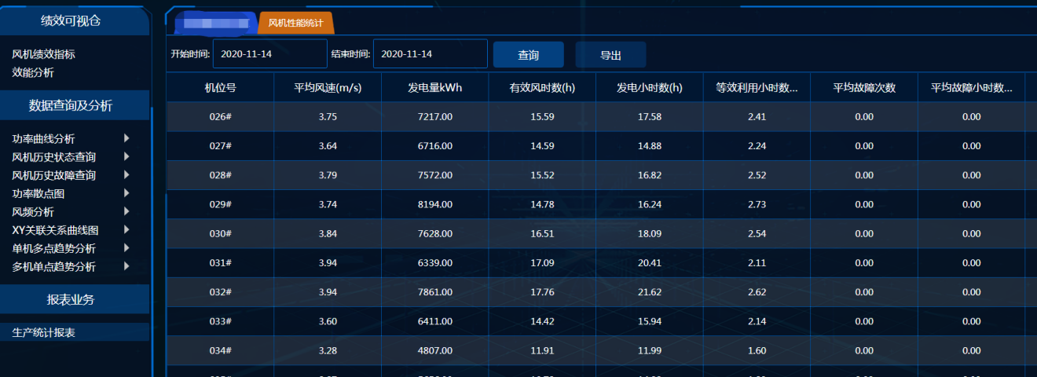

图2.2.2.6.1.2-1综合场用电率统计功能示例图

###### 2.2.2.6.1.3故障损失指标分析

（1）报表指标

故障损失指标模块筛选出与故障损失相关的关键报表指标，包括场站、故障停运次数、故障停运小时（h）、故障损失电量合计（万kwh）、故障损失电量比例、场内线路损失（万kwh）、升压站故障损失（万kwh）、风机或逆变器（含组件）损失（万kwh）。实现按时间筛选查询的功能与可视化，并实现报表的预览与导出。

（2）报表指标可视化

风电场为机组时间可利用率/光伏场站为PR值，风电场为所有机组的时间可利用率的平均值，光伏场站为所有方阵PR值的平均值。

###### 2.2.2.6.1.4故障分析报表

（1）报表指标

故障分析指标模块筛选出与故障相关的关键报表指标，包括场站、主要故障、故障损失电量、是否已维修、未维修原因等。实现按时间筛选查询的功能与可视化，并实现报表的预览与导出。

（2）报表指标可视化

将相应的报表指标可视化并实现图像的导出，例如场站机组平均无故障时间。

（3）报表指标汇总表

将所有的指标自动生成汇总表，并实现报表的预览与导出。

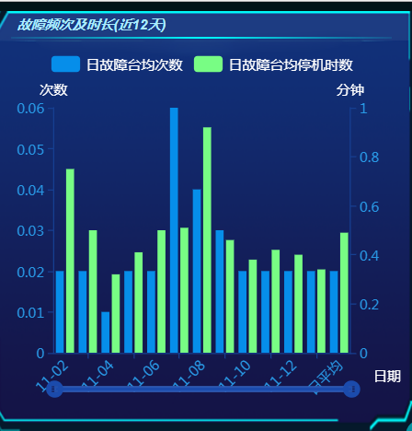

图2.2.2.6.1.4-1故障分析及汇总

##### 2.2.2.6.2场站级报表系统

场站级场站包含五个模块：资源分析报表、电量分析报表、可靠性指标报表、运行指标报表、电量损失报表。相比公司级场站突出体现了资源分析以及机组的可靠性。实现按时间筛选查询的功能，并实现报表的预览与导出。

###### 2.2.2.6.2.1资源分析

以机组为单位自动分析各机位点的月度平均SCADA风速和各机位点可研风速的对比图，数据是数字电站中录入的各机位点的月度可研风速与各机位点月度实际SCADA平均风速对比。

###### 2.2.2.6.2.2电量指标

电量指标报表包括场站、并网容量(MW)、月均风速（m/s）、月计划发电量(万KWh)、月实际发电量(万KWh)、年上网电量(万KWh)、年购网电量（KWh）、月完成率、年完成率、年小时数（h）。

可视化内容包括该场站月度电量完成率和年度电量完成率（截止当月，并将月完成率最高填充为绿色和最低的柱状图填充红色）。

可研电量为数字电站录入的场站月度可研电量，月发电量为场站月上网电量。

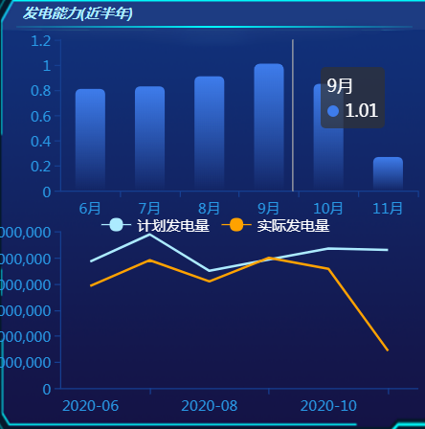

图2.2.2.6.2.2-1电量指标

###### 2.2.2.6.2.3运行指标

运行指标包括场站、月场站可利用率/PR、年场站可利用率/PR、总损失电量、总损失占比、月综合场用电率以及年综合场用电率、MTBF等。

$$总损失占比=\frac{总损失电量}{月度发电量}$$

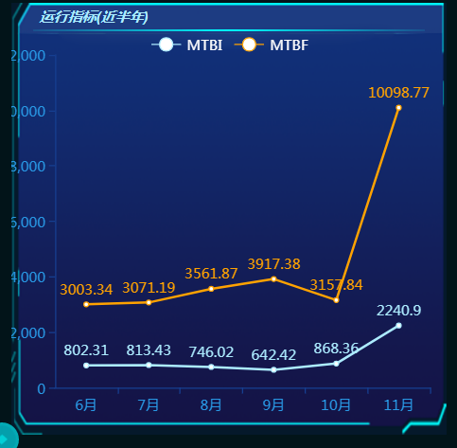

图2.2.2.6.2.3-1运行指标

数据来源是各场站的综合场用电率，数据范围取当月和上月数据，偏差值计算方法：

*环比偏差值=（本月综合场用电率-上月综合场用电率）/上月综合场用电率*

###### 2.2.2.6.2.4可靠性指标分析

可靠性指标分析包括机组利用率对比、机组发电量可利用率对比、 设备平均无故障间隔时间等指标，反应场站内部机组的可靠性。

（1）机组利用率对比

数据来源是风电场为机组时间可利用率/光伏场站为方阵的PR值，风电场为所有机组的时间可利用率的平均值，光伏场站为所有方阵PR值的平均值。

（2）机组发电量可利用率对比

PBA是机组发电量可利用率。

*环比偏差值=（本月发电量可利用率-上月发电量可利用率）/上月发电量可利用率*

（3）设备平均无故障间隔时间

MTBF是机组平均无故障时间设备平均故障间隔时间（MTBF）指风电机组两次相邻故障之间的无故障运行时间。它直接衡量风电机组整体可靠性水平，综合评估风电机组故障频次和故障维修能力。其计算方法为：在规定的条件下和规定的期间内，风电机组无故障运行时间和风电机组故障次数的比值，数值越大设备可靠性越高。

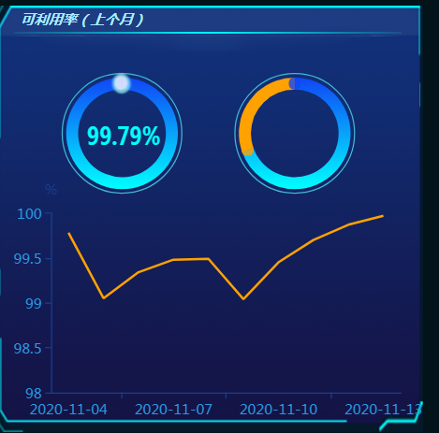

###### 2.2.2.6.2.5电量损失分析

通过对电量损失的具体成分分析了解场站电量损失的具体情况，实现自动导出电量损失报表。

（1）损失电量概览

损失电量包括场站、调度先点损失、故障停运次数、故障停运小时（h）、故障损失电量合计（万kwh）、故障损失电量比例、场内线路损失（万kwh）、升压站故障损失（万kwh）、风机或逆变器（含组件）损失（万kwh）等。

自动分析场站各故障损失统计图，实现报表的预览和导出。

自动分析场站发电量可利用率（PBA），实现报表的预览和导出。

（2）故障情况

自动分析场站各部件故障次数统计图，实现报表的预览和导出。

自动分析场站故障分类图，实现报表的预览和导出。

自动分析各机组故障时间图，实现报表的预览和导出。

自动分析各机组故障次数图，实现报表的预览和导出。

#### 2.2.2.7数字档案模块

##### 2.2.2.7.1场站基础信息维护

对指定厂站的基础信息进行编辑设置。

##### 2.2.2.7.2计划电量下达

对指定厂站的年、月计划电量设置，支持新增、编辑、查看计划电量历史。

##### 2.2.2.7.3经营数据月填报

发电公司人员每月填报经营性数据，支持新增、编辑、导出功能，并支持按时间段查询，分页功能。

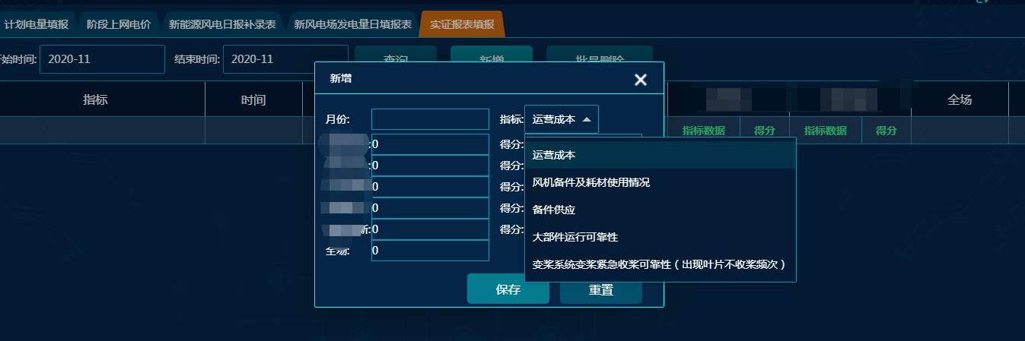

##### 2.2.2.7.4生产数据日填报

场站人员每日填报生产数据，支持新增、编辑、导出功能，并支持按时间段查询、分页功能。

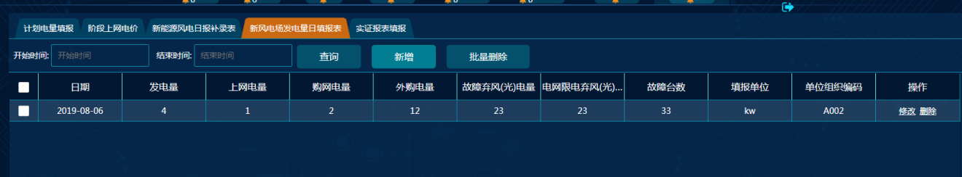

##### 2.2.2.7.5生产数据月填报

场站人员每月填报生产数据，支持新增、编辑、导出功能，并支持按时间段查询、分页功能。

##### 2.2.2.8文件管理模块

该模块主要针对数字档案模块和其他相关模块中需要上传和下载及维护的文档进行管理。

##### 2.2.2.8.1运维信息文档

运维期相关文档的上传和管理；对于有CMS振动监测系统的风机提供CMS报告的下载和管理；另外，在建立基本文档管理功能的基础上，根据场站对文档的管理需求新增或删除文档管理模块，提供文档的显示和下载功能。

#### 2.2.2.9系统管理功能模块

系统设置模块包括组织与人员管理、角色权限管理、系统通知管理，各功能详情如下：

##### 2.2.2.9.1组织与人员管理

通过该功能新增用户，对现有用户的所属组织机构进行调整。

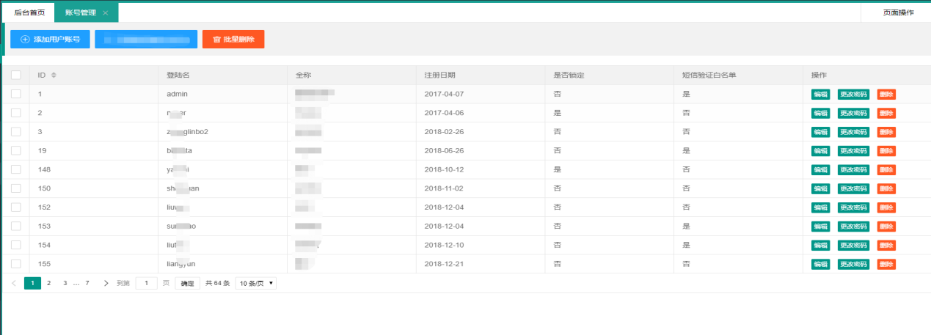

##### 2.2.2.9.2角色权限管理

通过该功能修改已有用户所属的用户组，修改用户拥有的权限。

角色管理模块可对系统所有角色进行在线管理，并可为角色分配相应的权限。

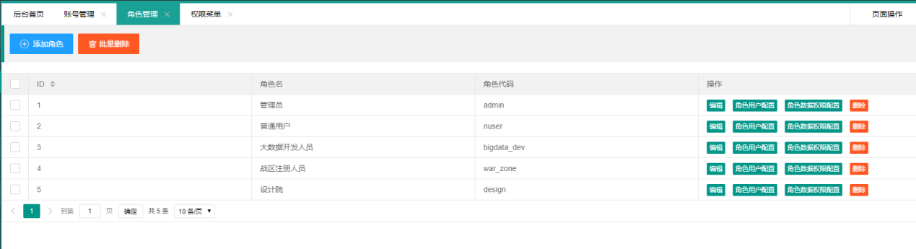

图2.2.2.9.2-1角色管理

##### 2.2.2.9.3组织与测风塔管理

修改测风塔所属的二级单位、公司，对测风塔的组织关系进行配置。

##### 2.2.2.9.4功能权限管理

功能权限菜单模块可对系统所有功能模块进行权限配置。

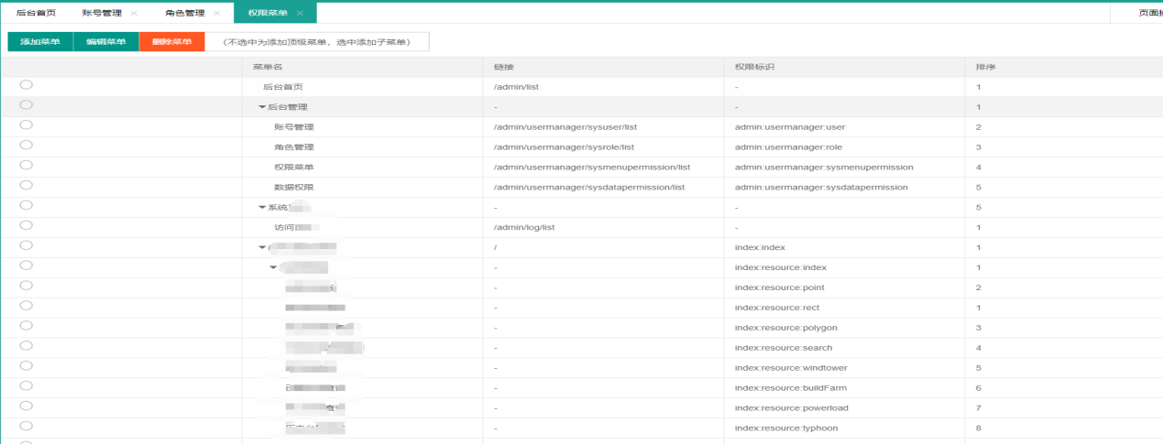

图2.2.2.9.4-1功能权限菜单管理

##### 2.2.2.9.5数据权限管理

数据权限菜单模块可对系统所有数据进行权限配置。

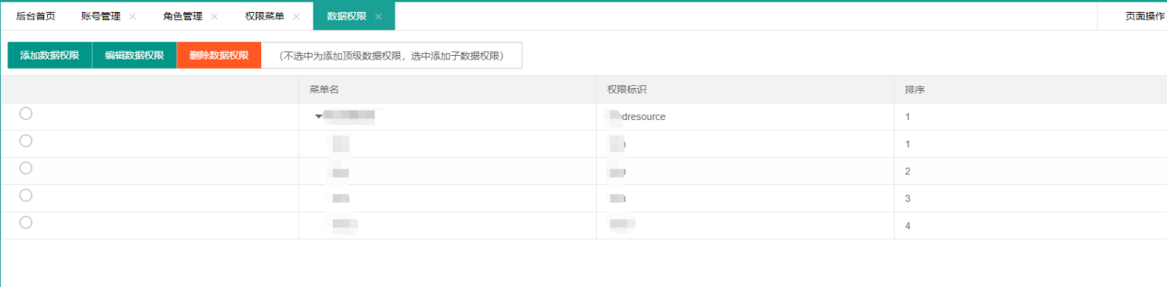

图2.2.2.9.5-1数据权限菜单管理

##### 2.2.2.9.6系统日志管理

系统访问日志模块可查看所有访问系统的用户信息，比如登录名、全称、访问时间、登录IP以及登录地址等。

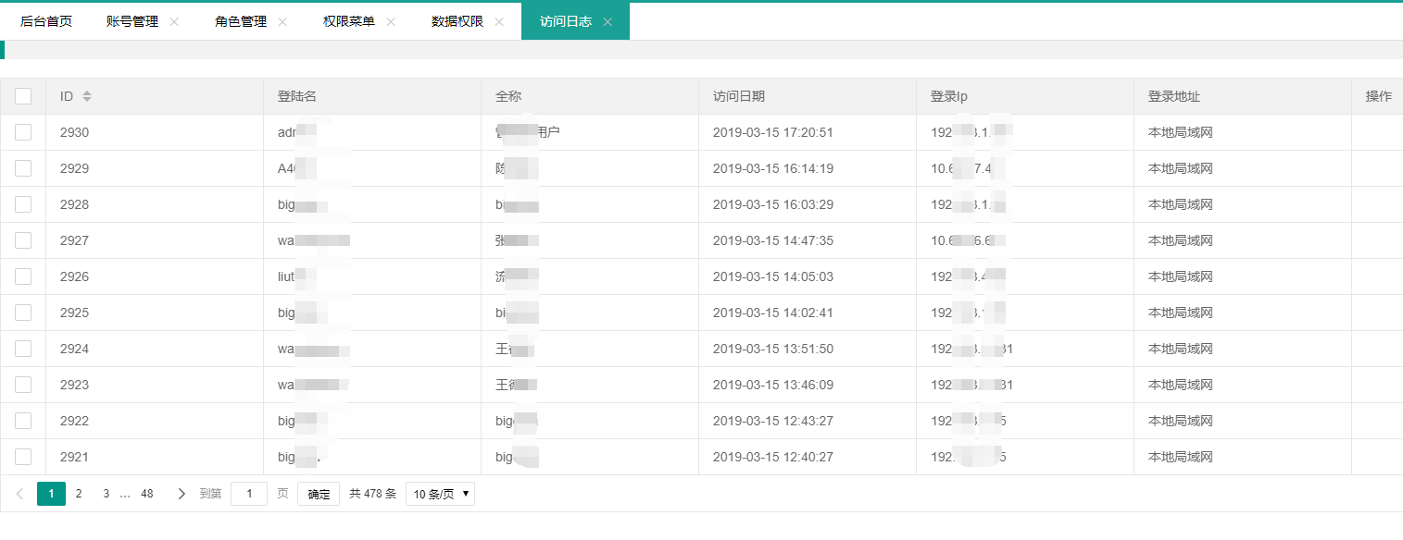

图2.2.2.9.6-1系统访问日志

#### 2.2.2.10移动客户端

##### 2.2.2.10.1微信报表

（一）报表推送

微信报表推送系统采用统计方法与数据可视化手段，每日呈现电场业务动态，使得推送对象能够精准及时的获取生产运营情况。作为大数据平台的一个模块部署，其呈现的数据来自生产管理系统、厂站端数据采集系统等，并进行以日与周为不同单位的联动更新推送。通过优化报表指标内容，使报表模块化，优选最具代表性及最具信息量的指标推送；同时兼有重大运营信息的预警与通知功能，使数据推送智能化。

本系统已实现手机端和PC端的自适应功能。日推送是采用每日微信推送的形式，实时获取接入公司自投电站运行状况，以表格形式展示包括日发电量、月发电量、年发电量、发电小时数、运行效率、计划完成率、主要故障信息、两票和工单执行情况等。

（二）微信端用户绑定

系统具备微信号列表进行绑定，如果不在该列表内则无法绑定，确保信息安全。

（三）微信端周报与月报推送功能

本系统现包括日推送和周报推送，每周一在日推送报表的基础上在下方推送上周的统计周报以及上一个月的统计周报（以上周以前四周为准），可视化统计总结本周电站的发电量、小时数等重要运营数据指标，并在推送时以红色字体作为提示。

通过可视化的交互图表可以比较上周以及上月每周的发电量以及风速的变化情况，深入了解风电场的运行状态。

（四）微信端年推送功能

进行电场状态的年报推送，在每年末推送去年的统计参数如总发电量等年报情况，可视化统计总结本年电站的发电量、小时数等重要运营数据指标，并在推送时以红色字体作为提示。

通过可视化的交互图表可以总结性地了解上年发电量以及风速等的风场变化情况，深入了解风电场的运行状态，为电场年总结作统计。

##### 2.2.2.10.2APP应用功能

###### 2.2.2.10.2.1移动监测

用户能够及时了解监视范围内的场站的基本运行状况，同时方便导航到具体的关注点，也能够监视进行了特殊关注的场站，通过列出的场站列表进入具体的场站信息。

场站实时监测智能监控系统的内容，主要包含有：并网容量，平均风速，天气，日发电量(万kWh)，日上网电量(万kWh),月上网电量(万kWh),年上网电量(万kWh)，月完成率，年完成率等。

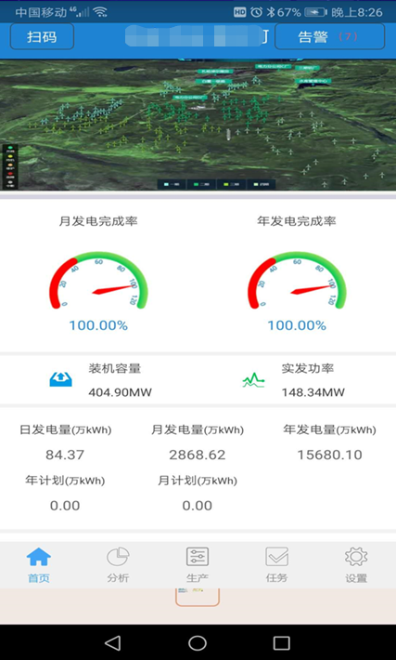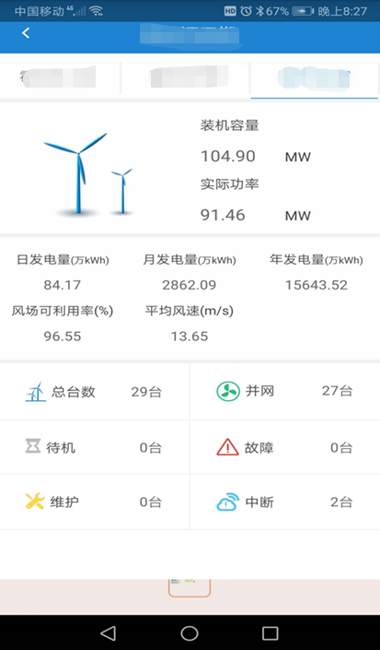

图2.2.2.10.2.1-1信息总览示意图

###### 2.2.2.10.2.2电场KPI

（1）经营画面展示

主要完成以下内容的呈现：

1. 主要指标的呈现及指标的健康情况；
2. 主要指标的横纵向追溯，横向是指该指标在同类（如两个场站、或一个场站多个风机）的追溯对比；纵向是指该指标在时间维度上，同比、环比的结果。

（2）整体画面展示

展示和公司、电场经营相关的指标，便于不同管理角色了解经营KPI指标。从投资和绩效管理的角度看，主要的指标有：区域月投资收益率（可钻取），每月风场发电量可利用率PBA（可钻取），每月风场时间可利用率TBA（可钻取），当日当月当年累计发电量，月计划/实际发电量（可钻取），月收益（可钻取），区域PBA、停机时间排序。

（3）经营指标追溯

允许用户对经营KPI指标进行纵向、横向追溯查询，了解、对比历史和同类之前的情况。空间钻取：显示用户所在权限的上月的数据统计，并以根据用户权限从大到小，(区域、风场、风机)进行钻取；时间钻取：报表中的查询时间预置默认结束时间为上月的最后一日；成本分析报表的默认结束时间为上一个自然月；并且可以展示最近12个月的数据。

风机发电量对比，统计展示全场的关键指标，包括发电量、损失电量、装机容量等。

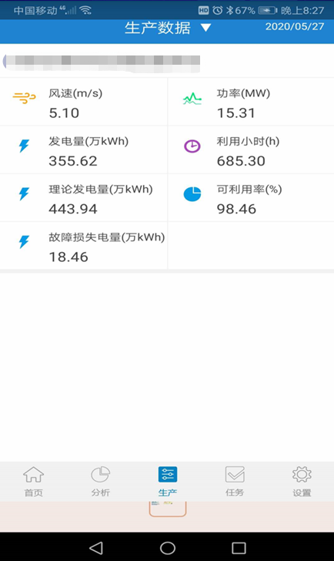

图2.2.2.10.2.2-1电场KPI图

###### 2.2.2.10.2.3功率预测

用户通过界面可以及时了解预测结果，了解未来风资源与发电情况。

（1）预测曲线

用户可以及时了解预测结果，了解未来风资源与发电情况。预测曲线显示各个风场预测时段内的风速、功率和实际的风速、功率，根据预测的能力可以进行短期、长期、中期的切换。

（2）预测统计

用户可以及时了解风场预测各项预测指标，可按照时间进行追溯。展示区域、各电站的预测合格率、预测上报率、预测准确率、年度合格月份比例、平均绝对误差、均方根误差、相关性系数、极大误差率指标，支持用户进行追溯查询，能够追溯历史月份的各项指标和追溯各场站的对应指标。

（3）预测排名

用户可以及时了解预测服务的效果及合格情况，展示风场预测合格情况，并对当前时间段内所有风场预测情况进行排名。

###### 2.2.2.10.2.4气象安全

气象安全主要是帮助用户在风电场作业过程中提前知道恶劣天气和自然灾害，以此做好相应防范措施，避免人员、设备的损坏和财产损失。

（1）区域气象安全预测

用户可以及时了解气象状况，方便安排检修、技改等作业，尽早安排恶劣天气下的防范措施。在区域用户层面，开发总览界面，能够统一查看区域场站未来的安全状况。

（2）电场气象安全预测

用户可以及时了解气象状况，方便安排检修、技改等作业，尽早安排恶劣天气下的防范措施。各个电站能够查看该电站未来若干天的气象信息，包括不同高度风速、气压、温度等天气状况，对未来有气象灾害危险的日期给予评级预警。

（3）出行安全预测

用户可以了解未来若干天的出行安全情况。可根据风场实际情况进行设置安全风速范围，出行安全分为检修安全、吊装安全、出海安全，根据设定好的风速按照日期的具体时段以不同的颜色显示出行安全状况。

##### 2.2.2.10.3微信小程序

微信小程序集成了数字电站、风资源大数据，满足移动端访问数据分析系统的需求，实现对场站运行装状态、设备运行状态、现场运维动态的实时掌握。具体功能如下：

微信小程序具备场站实时监测、报表汇总功能。根据用户的报表需求，在“报表汇总”功能中基于数据分析的电量报表、场站运行报表、故障报表等报表数据。

数字电站中场站页面具备“风机详情”“资源分析”、“电量分析”、“能效分析”、“可靠性分析”、“故障分析”功能模块，各子模块应具备下列功能。

风机详情子模块具备：实时风速/功率曲线、历史数据拟合风速/功率曲线、故障信息、风机基础信息。

资源分析子模块具备：风速对比分析、机位SCADA风速分析（当月）、测风塔数据分析功能。

电量分析子模块具备：场站可研/实际发电量对比、设备可研/实际发电量对比、可利用小时数、场站限电率功能。

能效分析子模块具备：损失电量成分分析、场站发电量可利用率（PBA）、场站机组能效排名、综合场用电率、整场功率曲线功能。

可靠性分析子模块具备：机组时间可利用率、场站时间可利用率、机组平均无故障时间、平均维修时间、平均检修间隔时间。

故障分析子模块具备：机组故障排名、机组故障分类、机组故障小时数统计等功能。

# 项目施工管理



## 3.1项目管理规范

卖方针对本项目的实施提出完整的项目管理方案，其中包括关于项目进度控制、质量控制、风险控制、文档管理以及与本项目相关的沟通协调工作等的详细描述。

卖方安排在公司总部、现场项目组建立两层的项目管理体系，在总部集中进行项目总体管控及需求分析等工作，并从团队组织、技术保障等方面确保项目建设目标的贯彻落实。在现场开展需求调研、功能测试、系统部署、系统培训等工作，确保项目如期完成。也可以根据项目客户要求对项目开发人员灵活调动安排。

分阶段明确目标：将项目的整体实施分解为若干项目阶段――前期准备、需求阶段、设计阶段、开发阶段、实施阶段、试运行阶段、运行维护及质保服务阶段，明确各个阶段的项目主要里程碑目标。

按领域分解工作：为实现项目阶段主要里程碑目标，将项目的工作内容分解到项目管理、需求管理、变更管理、系统测试、系统部署、系统迁移、系统培训、系统运行及推广等主要工作领域，明确项目工作内容的责任主体。

按岗位明确职责：将各工作领域的阶段工作内容，细化分解到项目各工作小组的具体岗位角色，实行岗位责任制，并最后将任务落实到个人，便于量化的跟踪考核。

周期性质量审查：在项目的各个阶段，按照预期设定的质量审查点以及审查内容，对阶段工作内容的完成情况、完成质量进行审查

卖方在项目实施过程中按要求向买方提交关于项目实施的工作周报、专题报告及其他项目执行过程文档，对可能影响项目质量、效果、进度的重大问题应及时向买方汇报。

针对本项目的进度管理从任务分解、时间进度安排到资源分配，每个阶段都有里程碑标志，每个阶段都严格按照工期要求按时、保质完成，项目经理负责项目进度控制。

进度管理：卖方会通过项目进度报告、项目进度会议等手段，切实控制项目进度,对于未按计划完成的事项应制定相应的行动方案，并采取积极措施进行纠正。对于需要招标方配合协调解决的问题可通过每周项目进度报告、项目任务制定表、每周工作考勤报告、问题清单、尚待处理事项清单等方式提出。

通过项目实施过程各个环节质量控制的职能活动，有效预防和正确处理可能发生的工程质量事故，在项目实施方和业主方的监督下实现建设工程项目的质量目标，使项目的适用性、安全性、耐久性、可靠性、经济性及与环境的协调性等方面满足业主方需要，并符合国家法律、行政法规和技术标标准、规范的要求。

质量管理：深圳量云将严格按照ISO9001质量管理体系要求进行项目的质量控制，着重加强下面几方面工作：岗位责任制、复核与审查、文档管理与控制、分阶段实施及成果检查等。

风险管理：在一个项目周期内，可能出现一些影响项目进度的意外或问题，例如需求定义不准确或未能如期完成、需求不断变化、领导与项目人员沟通不足、项目人力资源估计不足、项目实施环境和条件不完全具备等等。卖方就本项目可预见的风险进行评估，分析其影响并提出解决方案。

## 3.2项目组织机构

卖方为本项目组建的项目组织机构中包含实施本项目所必须的各类专业技术和管理人员，其中包括但不限于项目总负责人、项目经理以及系统设计、集成、调试、数据整理、文档管理、质量管理等方面的专业人员。上述人员熟悉能源行业企业的管理运作特点，对综合能源企业工程项目信息管理业务有较深刻的理解，能够准确把握招标方需求，同类项目的工作经验不少于三年，能对其职责范围内遇到的问题提出完整的解决思路和解决方案。

卖方拟选派的本项目现场项目经理具有相应的项目经理资格证书；具有扎实的同类项目管理理论基础、丰富的实践经验和专业技术背景；具有良好的沟通协调能力，能正确解决项目实施期间遇到的问题，有效推进项目各项工作的正常开展；在近三年成功完成过同类同规模项目实施并在其中承担现场项目经理角色。现场项目经理在参加本项目实施期间不应再兼职其它工作。

卖方拟选派参与本项目实施的项目组成员均具有良好的服务意识和正确的工作态度。拟选派的项目组主要成员参加过同类同规模项目的实施，项目组核心成员具有五年及以上、一般成员具有三年及以上的类似项目实施成功经验。项目组核心成员在参加本项目实施期间不再兼职其它工作，并在每期项目实施过程中未经招标人同意不得更换。

卖方将采取有效措施保证项目组核心成员的稳定，项目组核心成员不应在实施过程中离开项目组；未经买方同意，卖方在本项目建设期间不允许随意更换现场项目经理和主要技术人员，但对于买方不满意的项目组成员，卖方必须无条件按照实际工作要求进行更换。

## 3.3项目文档

卖方将在项目开始时、项目实施过程中和项目结束时应向用户提供充分的项目文档（所有文档必须是中文版本，且可以编辑），至少包括下述文档。

项目实施方案：主要内容包括实施范围、策略、规范及标准、组织机构及人员配置、项目管理机制等内容。

项目实施计划书：主要内容包括每阶段的大致工期，每阶段的目标、每阶段的主要任务等内容。

培训方案：主要内容包括培训计划、培训内容、培训时间、培训对象、培训目标等。

项目实施过程文档：各阶段的实施日志、进度报告、功能说明书、数据字典（标准、规范）、用户手册、验收报告、工作总结、专题分析、会议记录、参考资料等。

验收文档：项目验收时所需的各阶段工作报告、技术报告、试运行报告、项目总结、评估报告等。

其它文档：卖方将提供与本项目实施和系统运行有关的其它文档和资料，例如系统出现的问题、解决方案和处理结果记录，以及保证日后系统正常运转所需的运维指导手册、技术支持计划、后续培训建议和方案等各类资料。

## 3.4技术资料及交付进度

1.本合同生效后15日内向买方提交项目开发计划。项目开发计划应包括但不限于以下主要内容：

(1)开发范围：数据采集与分析系统

(2)开发步骤：按照项目实施PDCA管理办法，项目开发步骤分为需求调研、需求分析、概要设计、详细设计、系统开发、系统测试、系统优化、上线运行及系统验收；

(3)上线方式：在完成系统测试及优化后，以书面方式提前7日通知买方系统具备上线运行条件，并提交系统相关测试报告，买方收到通知后，进行相关上线工作安排；

(4)项目交付物：

* **启动阶段**

《系统建设项目人员通讯录》

《系统建设项目启动会议纪要》

《系统建设项目实施方案》

* **设计阶段**

《系统建设项目设计联络会议纪要》

《系统建设项目需求说明书》

《系统建设项目系统总体设计》

《系统建设项目系统详细设计》

* **开发阶段**

《系统建设项目数据库列表清单》

《系统建设项目功能说明书》

《与外部系统通信说明手册》

* **部署阶段**

《安装和配置手册》

《用户手册》

《系统建设项目验收测试报告》

《系统建设项目验收测试总结报告》

2.在本项目启动后10个工作日内向买方提交系统开发计划，包括以下主要内容：

（1）系统开发周期和各个阶段的时间、成果：

（2）系统开发各个里程碑时间点。

系统开发时间计划表

|  |  |  |
| --- | --- | --- |
| 项目 | 时间 | 交付成果 |
| 需求调研 | 合同签订后3个工作日内 | 用户需求说明书 |
| 业务蓝图汇报 | 合同签订后7个工作日内 | 项目业务蓝图 |
| 软件系统开发 | 合同签订后~后10周 | 软件系统安装包 |
| 系统调试 | 合同签订后10~11周 | 系统调试报告 |
| 系统培训 | 合同签订后10~11周 | 项目培训计划 |
| 试运行 | 合同签订后11~12周 | 项目试运行验收单 |
| 终验收交付 | 合同签订后12周 | 项目终验收单 |

3.合同签订后一个月内完成统需求调研、目标规划与总体设计，进行项目方案设计、技术路线确定。

4.合同签订后3个月内完成本项目竣工运行及初步验收。即完成技术协议中的全部开发内容。

5.合同签订后4个月内完成本项目最终验收。

# 测试与验收

卖方将根据本技术规范书、技术应答书、合同技术协议书等技术文件编写关于本项目的系统验收测试大纲。

卖方提前于验收测试时间两周提供详细的验收测试大纲，大纲应提供所有验收的细则，细则指定的实验项目以及达到的性能指标和功能不得低于本技术规范书要求。

本项目的验收分为初步验收和最终验收两个阶段。本期项目实施完成后即进行初步验收，包括系统功能测试和性能测试；初验通过后开始系统试运行，试运行时间为1个月，试运行期间系统运行稳定，则进行最终验收；项目终验通过后进入质量保证期，质保期届满后需要进行项目后评估。

测试验收内容严格按照技术规范进行，内容包括并不限于：

1）功能测试：针对技术规范中所要求的各项功能进行逐项验证测试，测试方案中提出正常输入条件或常见错误输入条件下的测例，密切相关的多项功能可组合在一组测例中进行测试。

2）容量测试：按招标容量要求配置测试环境，卖方提供的测试方案会详细给出建立该环境的方法和验证方法。

3）性能测试：在系统最大规划配置条件下，针对技术规范中所要求的各项性能指标进行逐项验证测试，卖方提供的测试方案考虑系统正常运行状态和极端运行状态下的性能测例，密切相关的性能指标测试可合并在一组测例中进行。

4）稳定性测试：在前述测试通过后，在模拟系统日常运行方式和运行环境的情况下，对系统的整体稳定性进行测试。卖方提供的测试方案详细给出模拟系统日常运行方式和运行环境的方法，并给出稳定性判据。

# 项目培训

卖方将详细制定培训方案，培训方案应包括培训目的、培训课程、培训教材、培训师资情况、培训时间地点安排、人次数、培训组织方式等，并提出对学员的基本资格要求。

### 5.1培训目的

1. 参加培训人员熟悉并了解系统结构、工作原理、各模块基本功能；
2. 参加培训人员熟悉并理解系统各功能模块的操作方法；
3. 具体工作岗位人员能够熟练掌握软件系统的操作使用方法，并能够识别和排除一些常见的、简单的问题故障；
4. 系统管理人员能够对系统进行有效的、简单的日常维护，掌握所有必要的安全措施并能有效合理地实施这些措施；避免不规范的操作，达到正确使用生产管理系统的目的。

### 5.2培训形式

为了实现培训计划目标，整个系统培训采取以下两种形式：

（1）技术讲解：

采用集中授课方式，使用PPT对课程目标和内容进行讲解；

（2）系统实操培训：

对参训人员进行各功能系统的使用指导培训；

# 技术支持与售后服务

在项目质量保证期内，卖方负责对其交付的系统功能进行优化及缺陷问题处理，对买方所提出的系统优化、问题处理、技术支持需求做出实质性响应。

在质保期内，卖方提供灵活、多样的联络方式，提供7*24小时的响应服务，保证在任何时候买方人员都能及时找到技术支持的工程师。在质保期内提供免人工费、免服务费的服务，系统出现故障影响正常运行的，48小时现场响应，同时承诺向买方提供良好的长期保修、维护、服务。

# 供货范围

|  |  |  |  |  |
| --- | --- | --- | --- | --- |
| **序号** | **模块名称** | | **单位** | **数量** |
| **一、数据采集系统** | | | | |
| 1 | 数据采集模块 | | 套 | 1 |
| 2 | 数据传输模块 | | 套 | 1 |
| 3 | 数据存储模块 | | 套 | 1 |
| 4 | 数据处理模块 | | 套 | 1 |
| 5 | 数据发布模块 | | 套 | 1 |
| 6 | 系统管理功能模块 | | 套 | 1 |
| **二、数据分析系统** | | | | |
| 1 | 集中监测系统 | 实时监测模块 | 套 | 1 |
| 2 | 能效评估模块 | 套 | 1 |
| 3 | 智能预警系统 | 可靠性评估模块 | 套 | 1 |
| 4 | 故障诊断模块 | 套 | 1 |
| 5 | 生产管理运营系统 | 资源分析模块 | 套 | 1 |
| 6 | 综合报表模块 | 套 | 1 |
| 7 | 数字档案模块 | 套 | 1 |
| 8 | 文件管理模块 | 套 | 1 |
| 9 | 移动客户端系统 | 移动客户端模块 | 套 | 1 |